姓名：
学号：
组号：

一、匹配电路设计
- 微带双枝短截线匹配电路设计的步骤
先用传输线与短截线构造与微带双枝短截线结构相同的电路，通过Smith Chart Utility完成双枝短截线的匹配；再将各个传输线与 短截线的特性阻抗、点长度、工作频点以及基板的相关参数输入LineCalc计算出微带线的物理尺寸（单位为毫米），将各个传输线与短截线用等效的微带线原件（MLIN、MLSC、MTEE）替代即可。
- 分立电容电感匹配仿真原理图及仿真结果
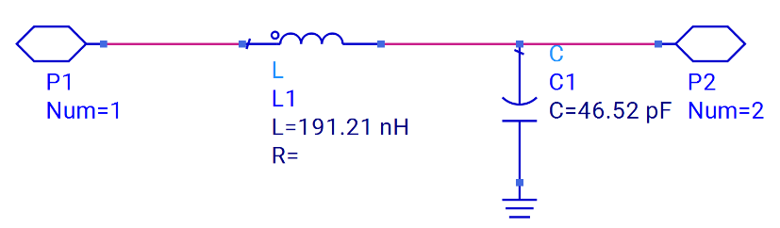
（a）仿真电路原理图
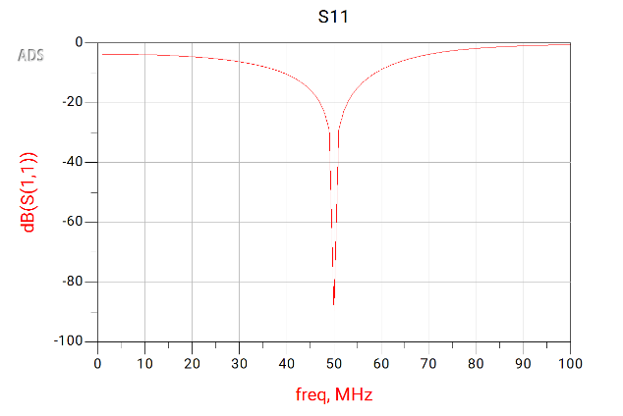 | 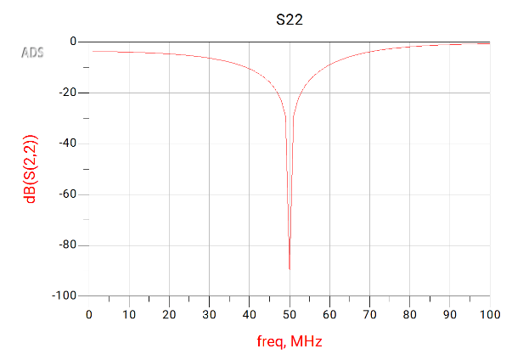
（b）S11参数曲线 | （c）S22参数曲线
图1分立电容电感匹配仿真原理图及仿真结果
图1分别给出了分立电容电感匹配仿真原理图以及仿真结果，与PPT中的结果相吻合，仿真过程符合要求，仿真结果正确，分立电容电感匹配电路成功达到阻抗匹配。
- 微带单枝短截线匹配电路仿真原理图及仿真结果
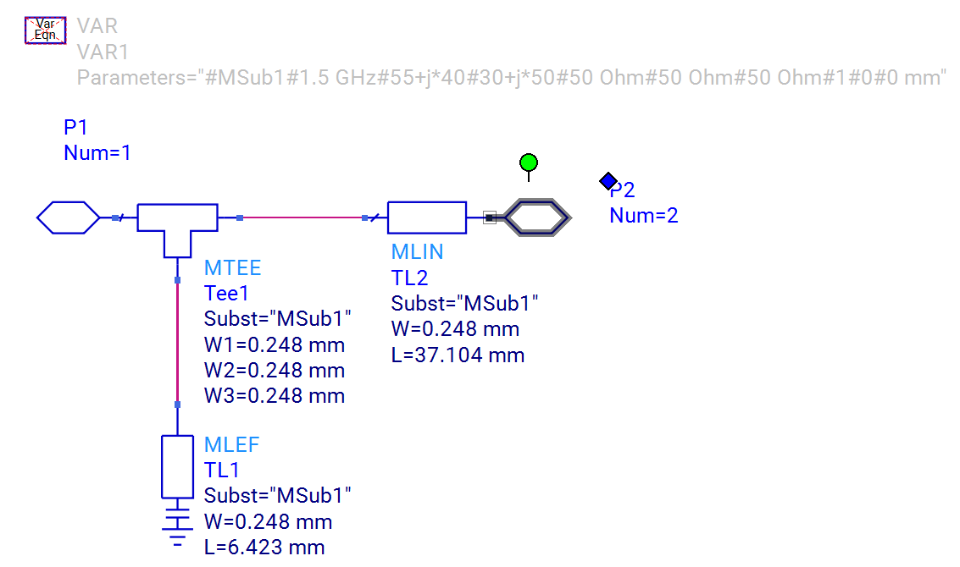
（a）仿真电路原理图
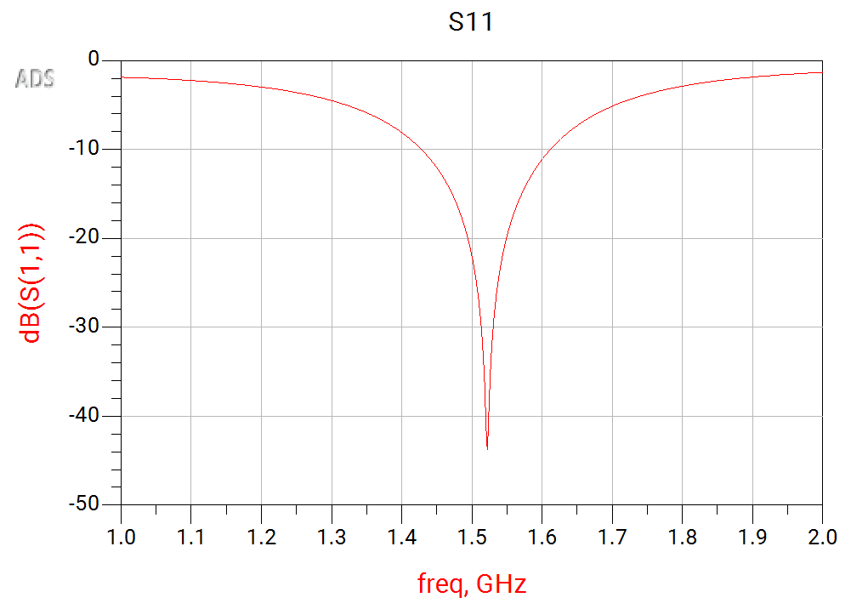 | 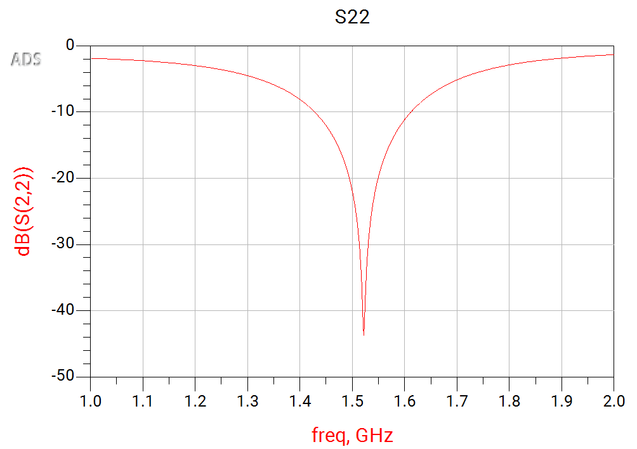
（b）S11参数曲线 | （c）S22参数曲线
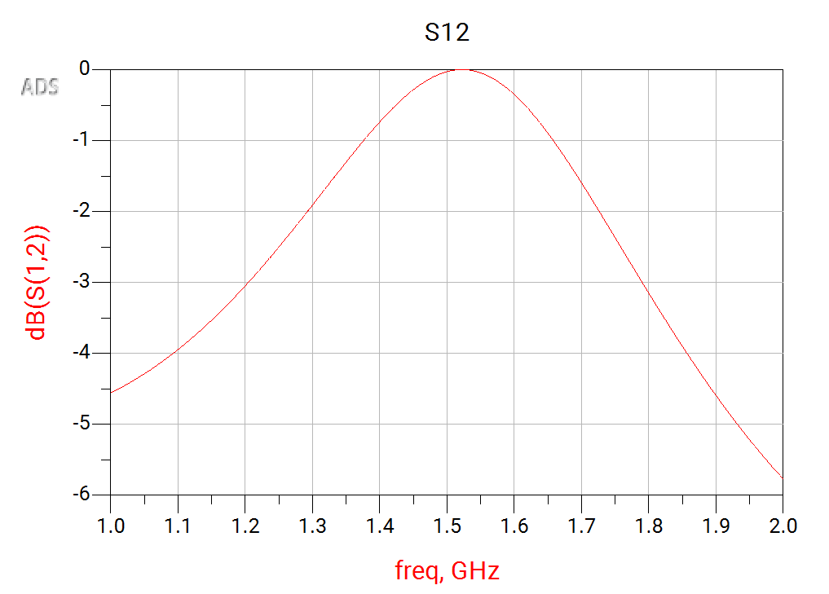 | 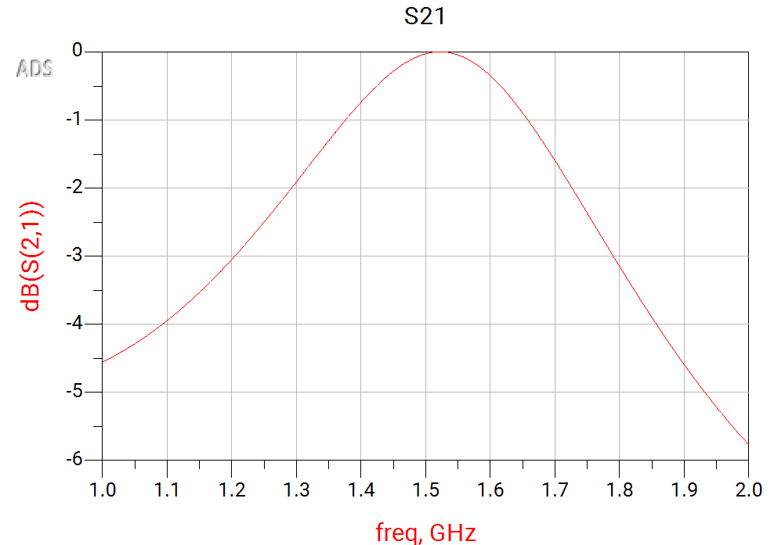
（d）S12参数曲线 | S21参数曲线
图2微带单枝短截线匹配电路仿真原理图及仿真结果
图2分别给出了微带单枝短截线匹配电路仿真原理图以及仿真结果，由图可知，S11、S22在1.5GHz的工作频点趋近于0，而S12、S21在工作点趋近于1，仿真结果符合要求。
- 微带双枝短截线匹配电路仿真原理图及仿真结果
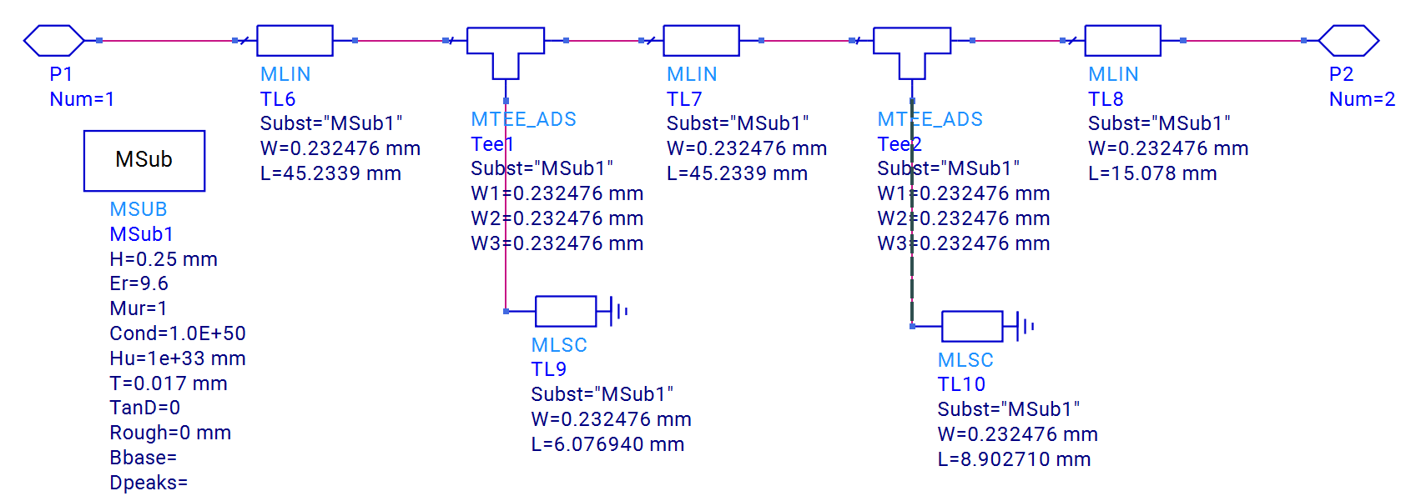
（a）仿真电路原理图
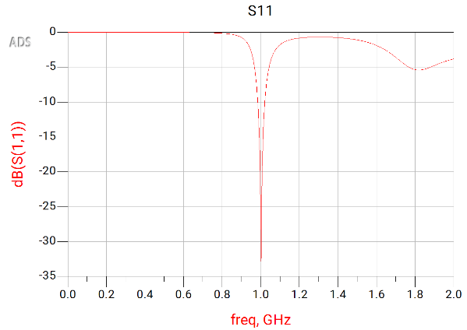 | 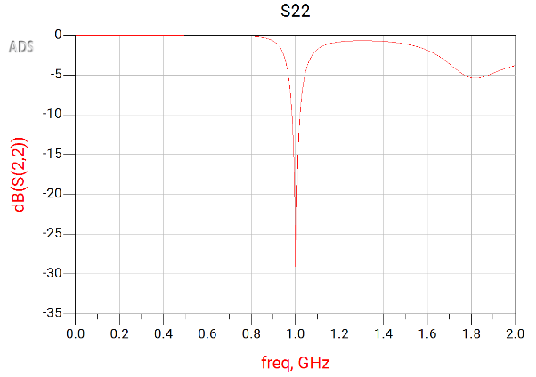
（b）S11参数曲线 | （c）S22参数曲线
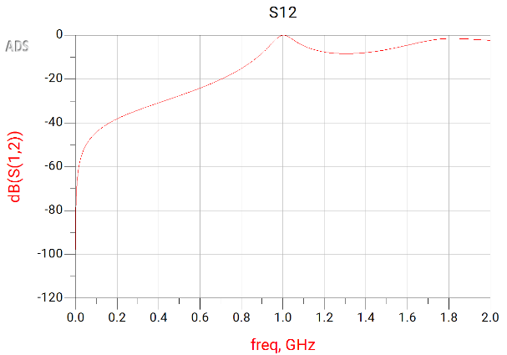 | 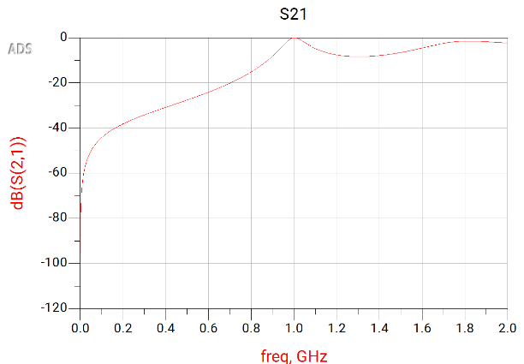
（d）S12参数曲线 | （e）S21参数曲线
图3 微带双枝短截线匹配电路仿真原理图及仿真结果
图3分别给出了微带双枝短截线匹配电路仿真原理图以及仿真结果，由图可知，S11、S22在1.0GHz的工作频点趋近于0，而S12、S21在工作点趋近于1，仿真结果符合要求。
二、滤波器设计
- 如何进行调谐及调谐的作用
打开Tune Parameter窗口，点击Enable/Disable按钮，然后将电感与电容元件分别勾选L与C，接下来通过滑动滑块或点击箭头来改变各个元件的参数，数据显示窗口的数据岁参数数值的改变而改变，通过不断的调整使滤波器曲线符合要求。
滤波器调谐（Filter Tuning）的核心作用是动态调整滤波器的频率响应特性（例如中心频率、截止频率、带宽或品质因数等），以确保系统能够精准地提取所需的目标信号，同时最大限度地抑制或衰减不需要的干扰和噪声。
- Kuroda等效滤波器设计步骤
根据Richards规则将集总参数的串联电感和并联 电容变换成短路传输线和开路传输线；Kuroda等效通过加入相应的微带传输线把串联传 输线变换为并联传输线；选择微带线参数（厚度、介电常数及介质损耗等），根据计算的特性阻抗确定各部分微带线段尺寸，进行电路仿真。
- 使用滤波器设计向导设计巴特沃兹低通滤波器的仿真原理图及仿真结果
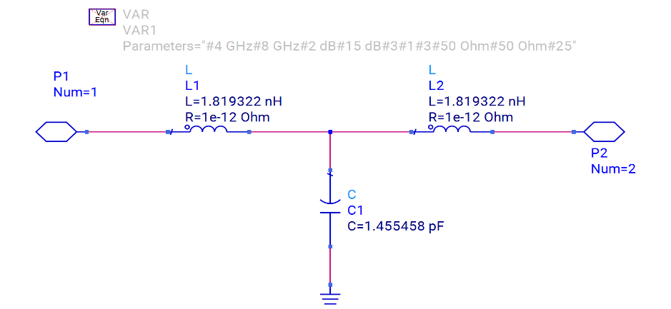
（a）仿真电路原理图
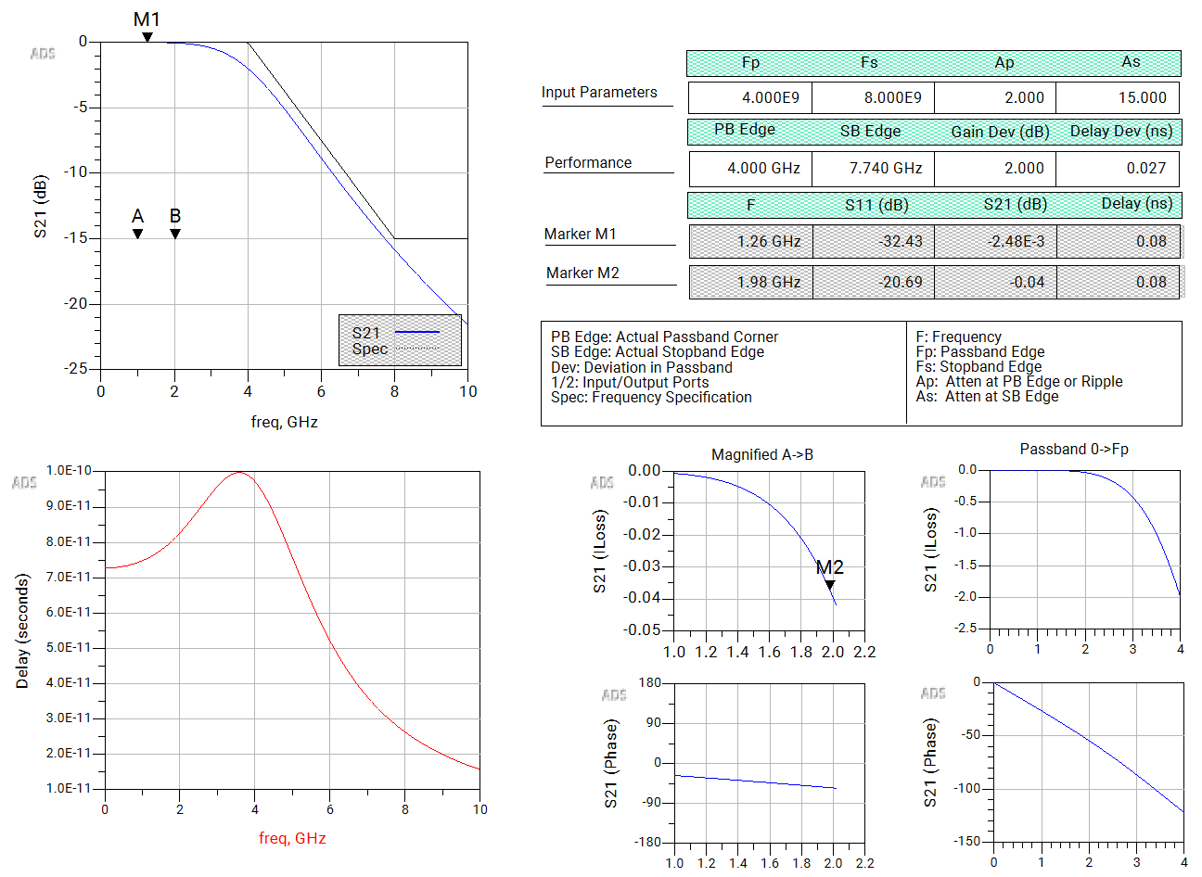
（b）响应曲线
图4巴特沃兹低通滤波器的仿真原理图及仿真结果
如图4所示，仿真电路原理图与响应曲线符合要求。
- 阶跃阻抗低通滤波器仿真优化前后的原理图、优化后的仿真结果、设计版图及仿真结果
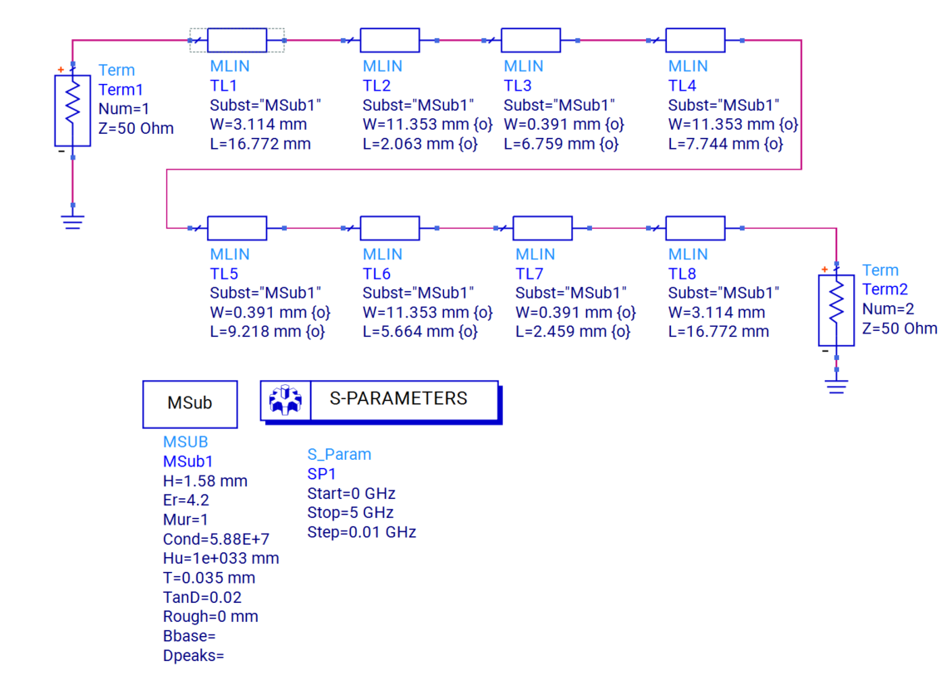
（a）优化前仿真电路原理图
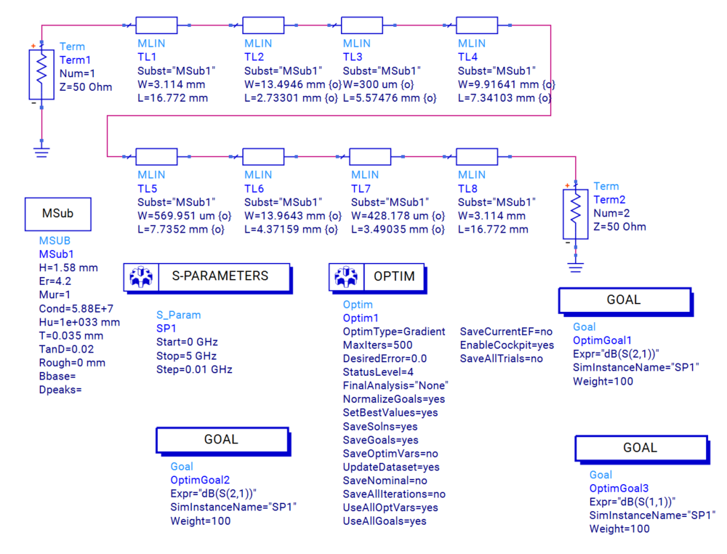
（b）优化后仿真电路原理图
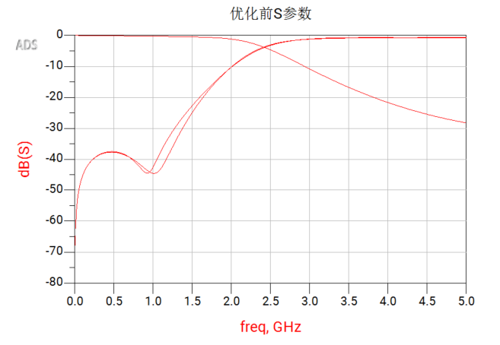 | 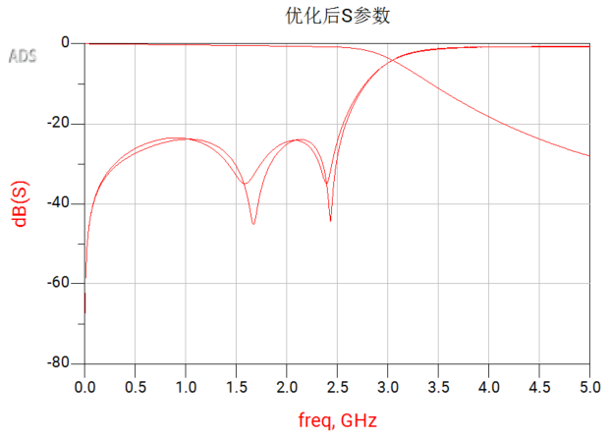
（c）优化前仿真结果 | （d）优化后S参数仿真结果
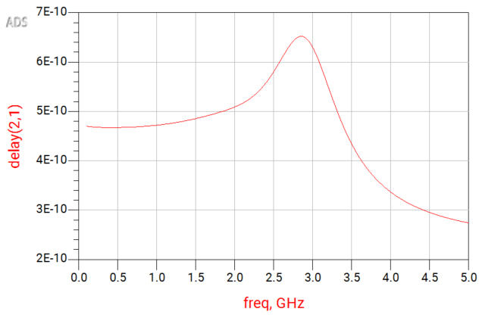 | 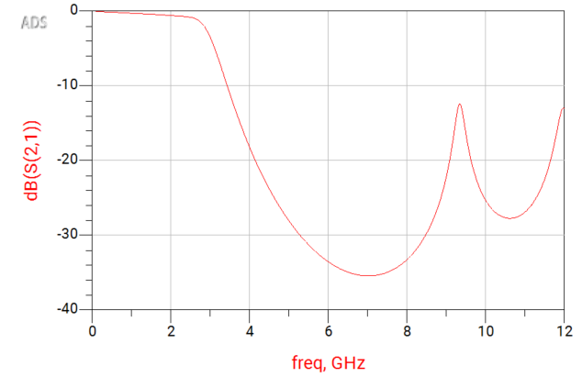
（e）优化后群延迟 | （f）优化后寄生带通曲线
图5 优化前后的阶跃阻抗低通滤波器仿真电路原理图及仿真结果
如图5所示，仿真电路原理图与响应曲线符合要求。
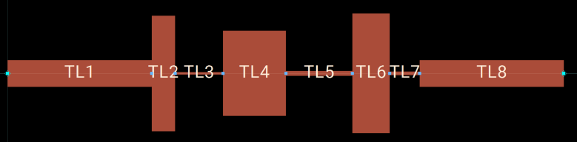
（a）设计版图
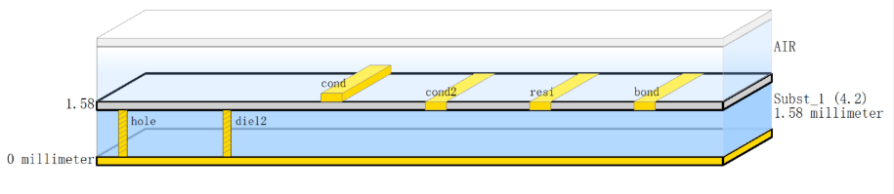
（b）结构图
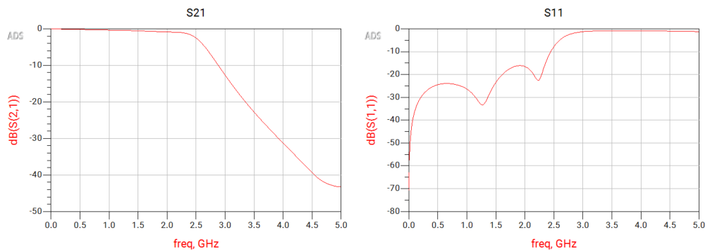
（c）版图仿真结果
图6设计版图及仿真结果
如图5所示，设计版图与仿真结果符合要求。
三、低噪声放大器设计
- 低噪声放大器设计步骤
下载并安装晶体管文件，直流分析，偏置电路设计，稳定性分析，噪声系数圆和输入匹配，最大增益和匹配输出，匹配网络的实现，版图的设计，原理图、版图联合仿真
- 低噪声放大器每个步骤的仿真原理图及仿真结果
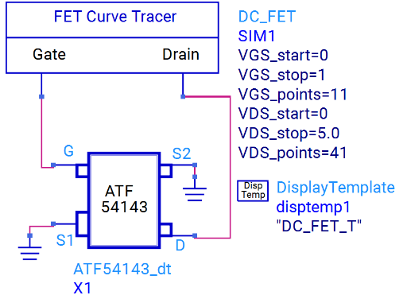
（a）仿真电路原理图
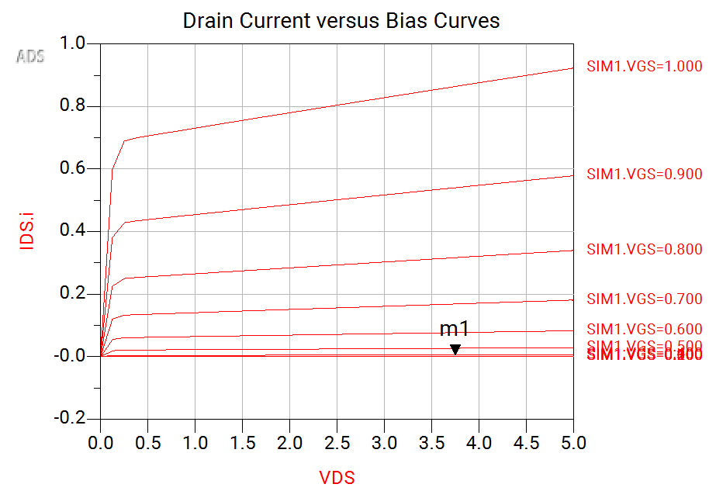 | 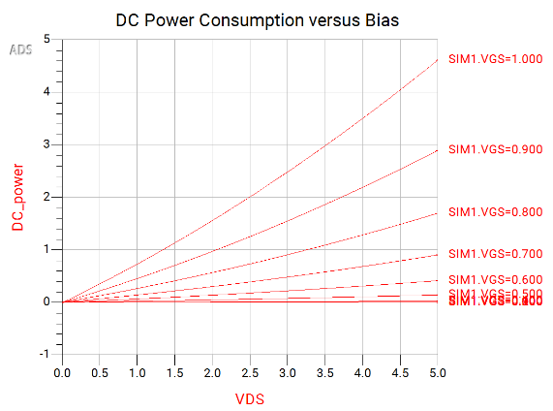
（b）漏极电流与偏置电流 | （c）直流电压与偏置
图7 直流分析部分原理图与仿真结果
图7所示为直流分析部分原理图与仿真结果。
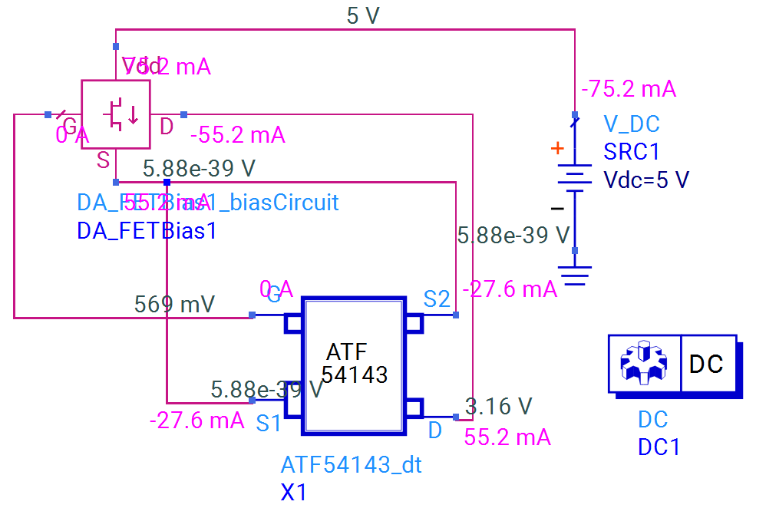
（a）仿真电路原理图以及仿真结果
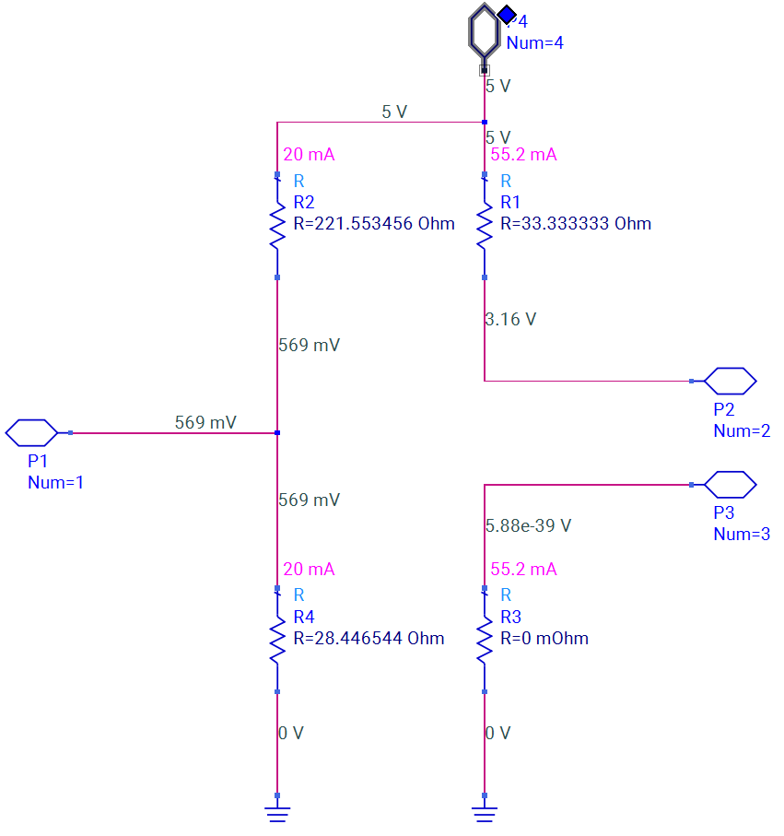
（b）偏置网络电路图
图8 偏置电路设计仿真原理图及仿真结果
图8给出了偏置电路设计仿真原理图及仿真结果。
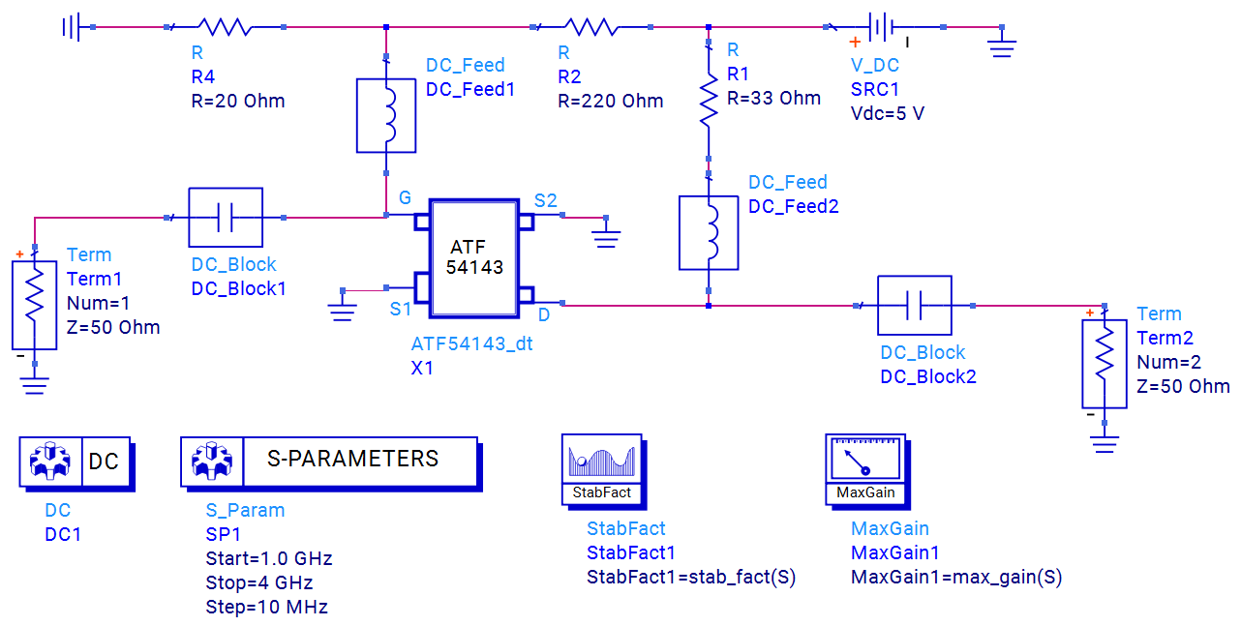
（a）仿真电路原理图
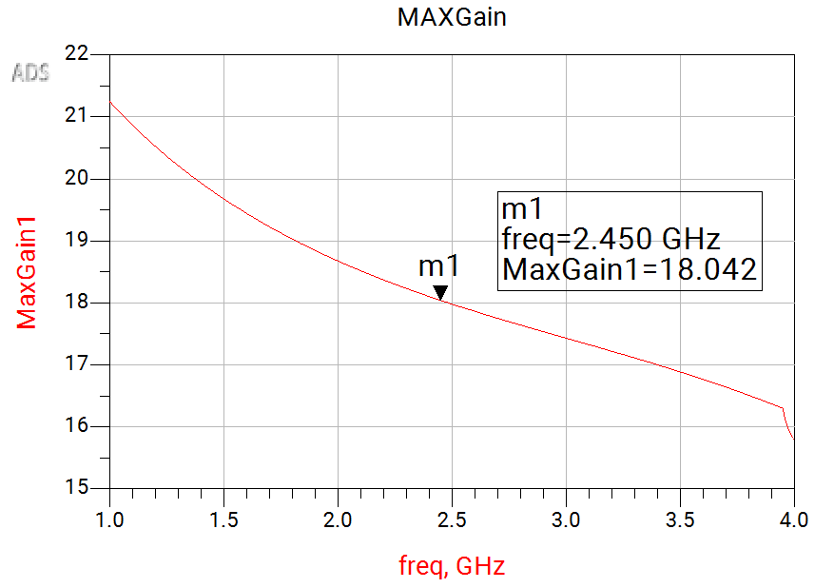 | 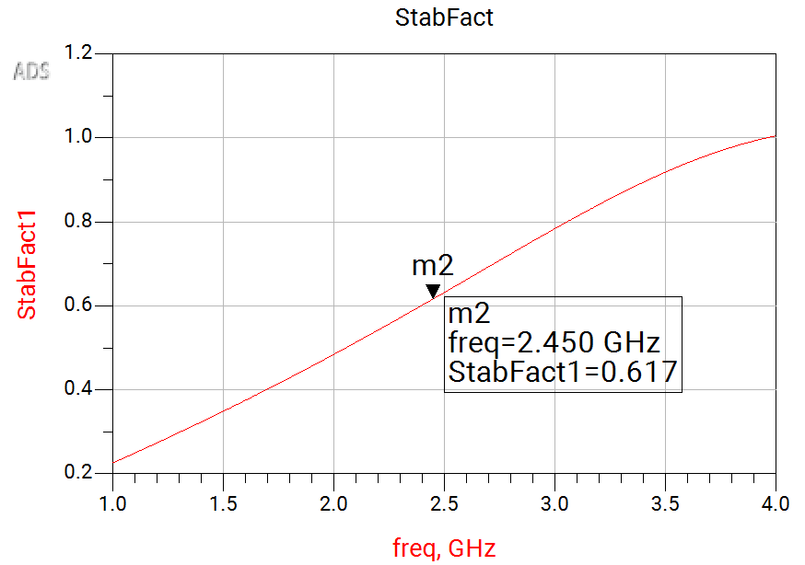
（b）最大增益曲线 | （c）稳定系数曲线
图9 无负反馈时稳定性分析仿真原理图与仿真结果

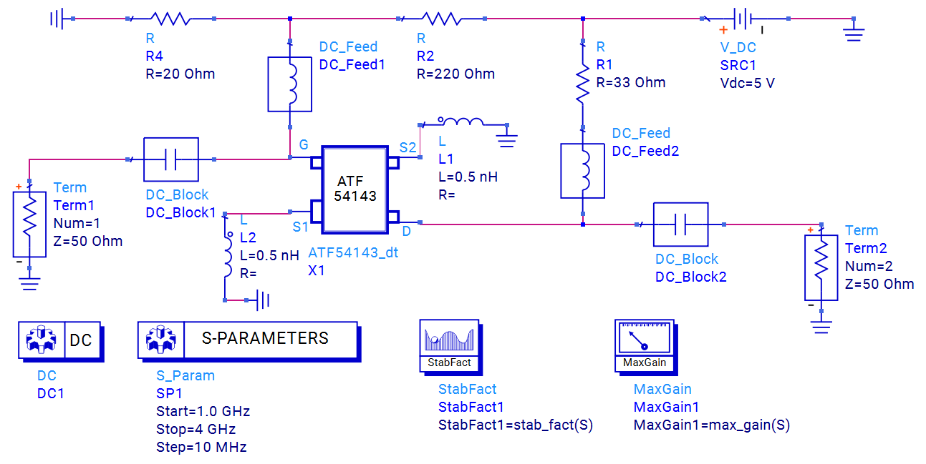
（a）仿真电路原理图
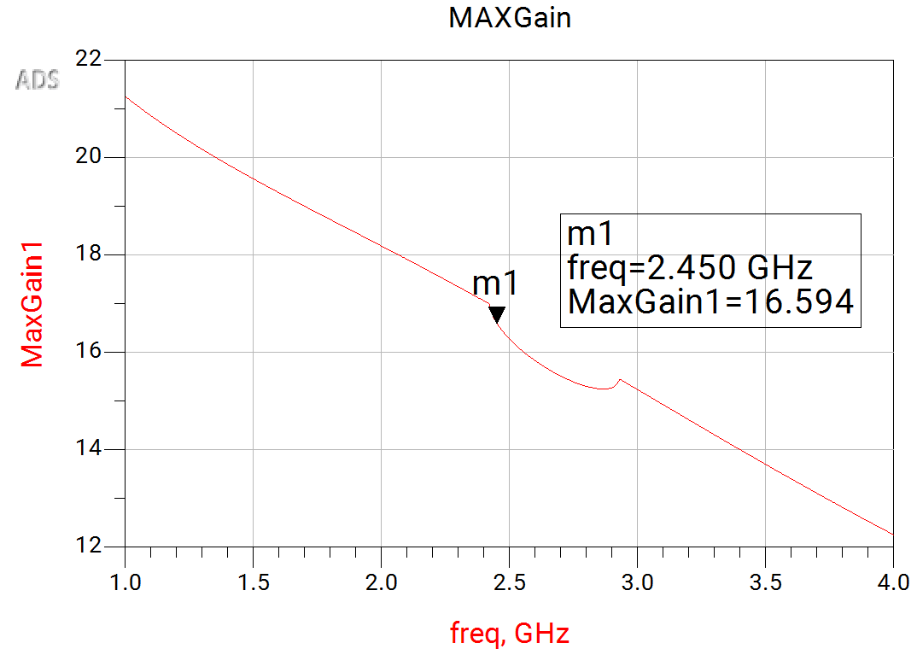 | 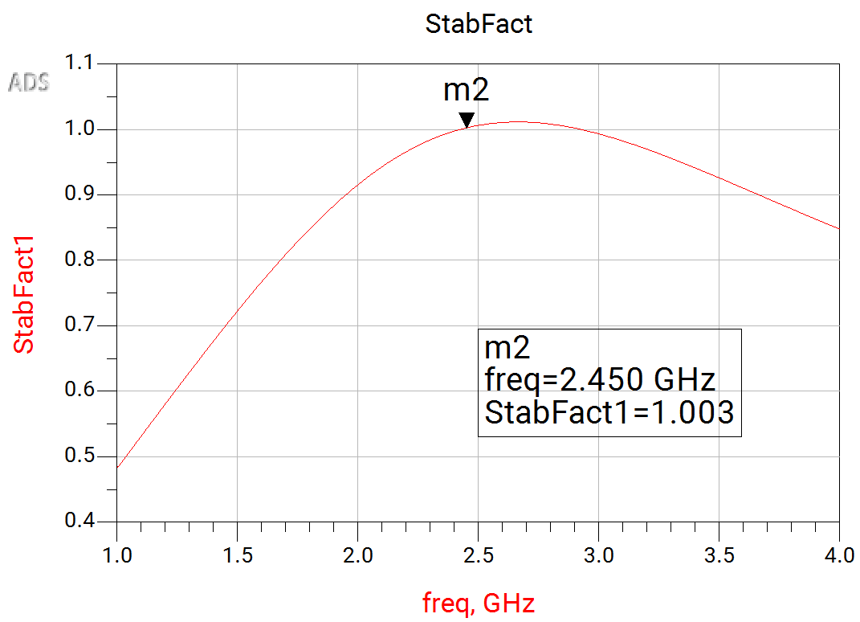
（b）最大增益曲线 | （c）稳定性系数曲线
图10加负反馈时稳定性分析仿真原理图与仿真结果
图9与图10分别展示了有无负载时稳定性分析仿真原理图与仿真结果。值得注意的是，在本例中，当Ls=0.5nH时，稳定性系数才能大于1。
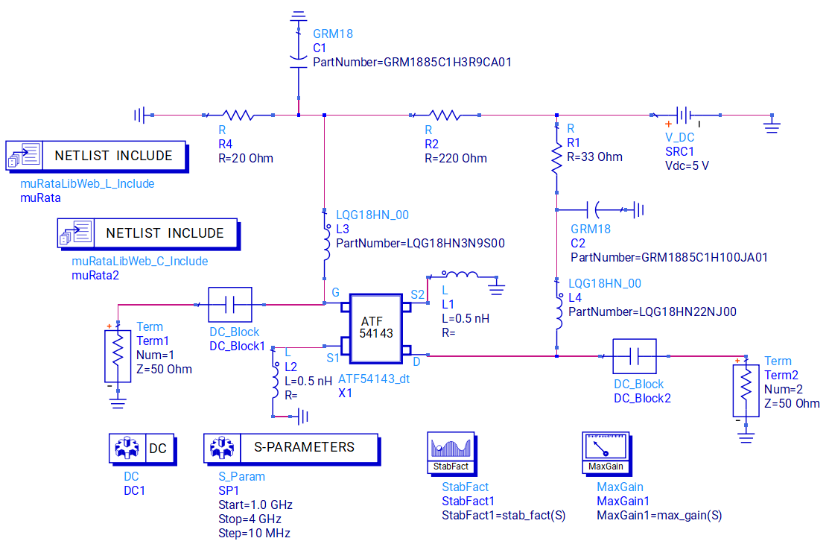
（a）仿真原理电路图
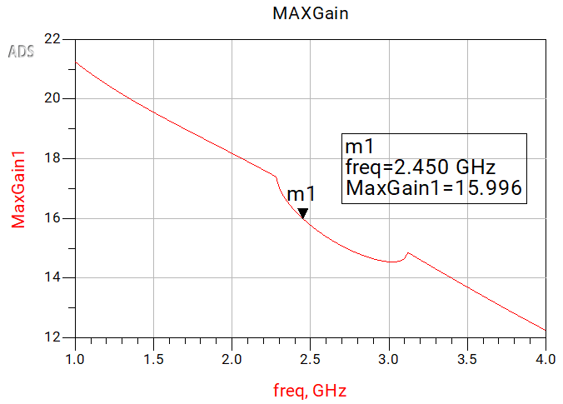 | 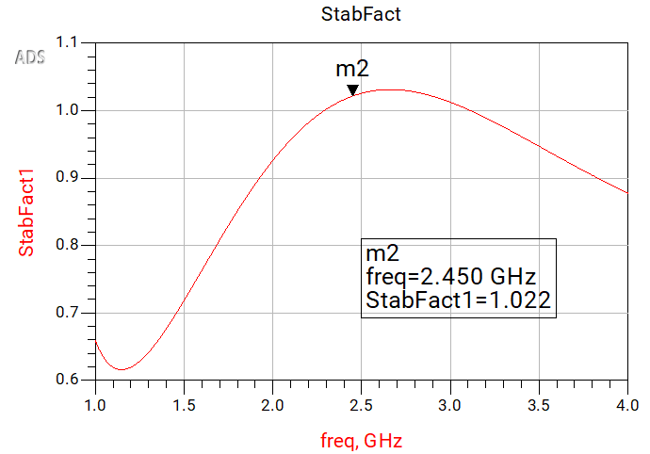
（b）最大增益曲线 | （c）稳定系数
图11 添加真实元件后的稳定性分析仿真原理图与仿真结果
上图11给出了添加真实元件后的稳定性分析仿真原理图与仿真结果。
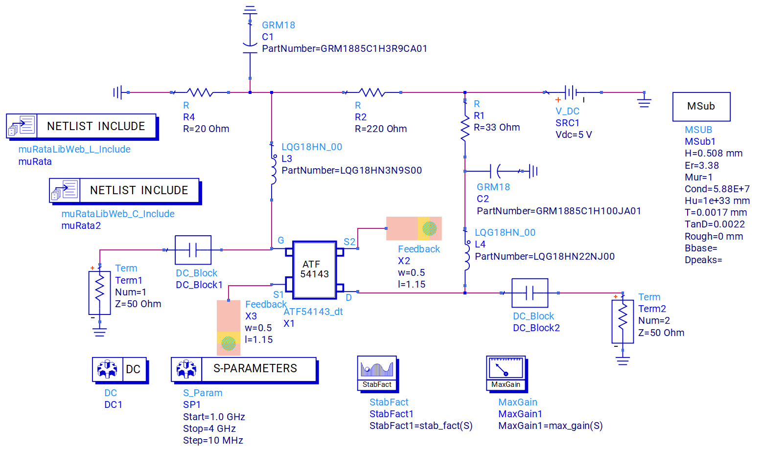
（a）仿真dialup原理图
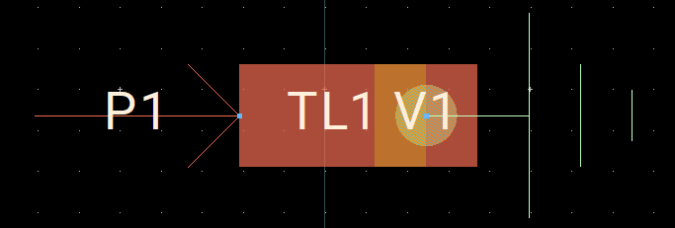
（b）反馈的版图
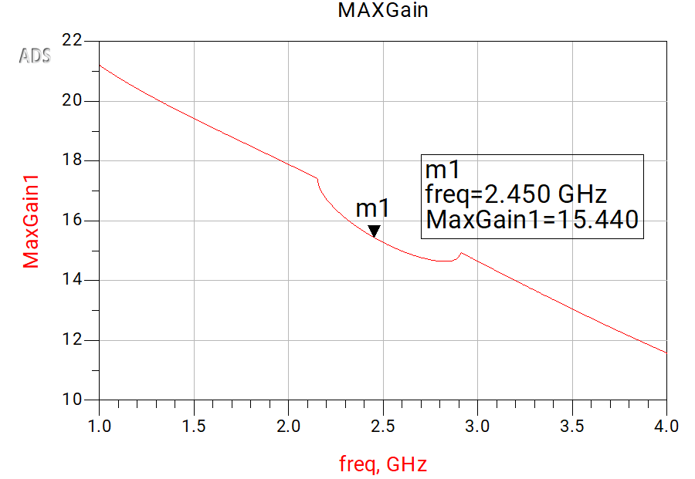 | 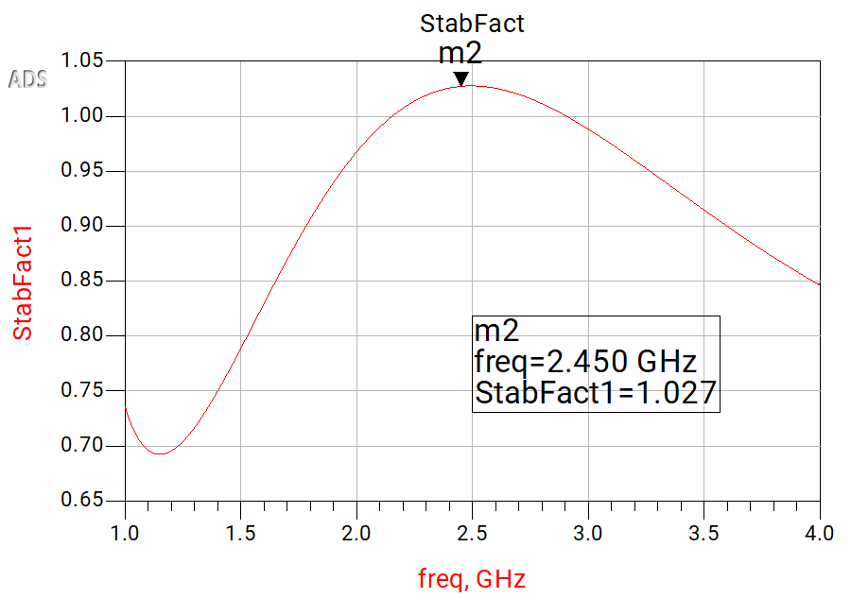
（c）最大增益曲线 | （d）稳定系数
图12 使用版图后的添加真实元件后的稳定性分析仿真原理图与仿真结果
上图12给出了使用版图后的添加真实元件后的稳定性分析仿真原理图与仿真结果。值得注意的是，若按照PPT中的步骤设置Layout版图，会造成后续原理图仿真后的稳定系数为负数，结合系统的报错，初步判断为Layout版图中有一个孔没有接地，因此相较于PPT所要求的Layout样式，我又加上了Ground，如图12 （b）所示。
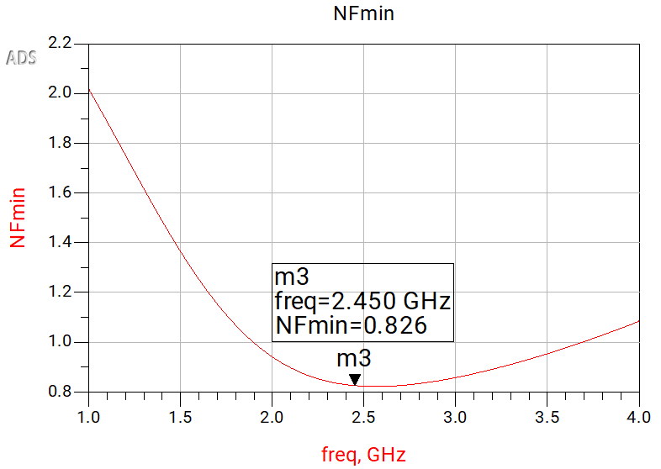 | 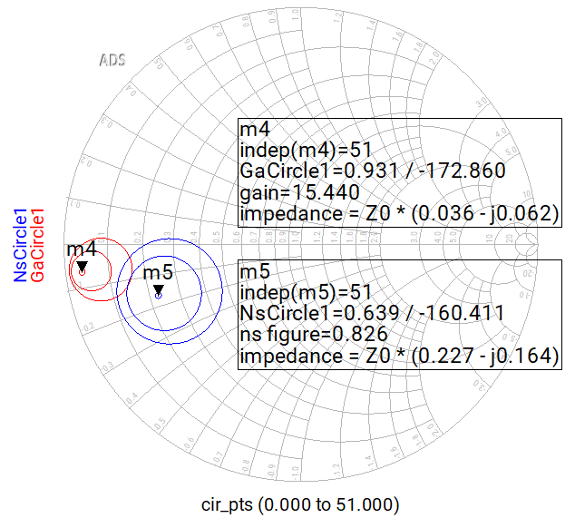
（a）NFmin曲线 | （b）噪声系数圆与增益圆
图13 输入匹配前的噪声与增益

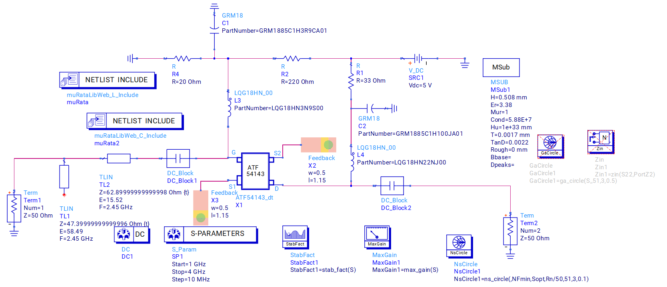
（a）仿真电路原理图
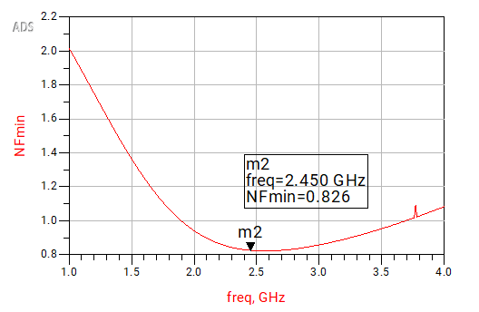 | 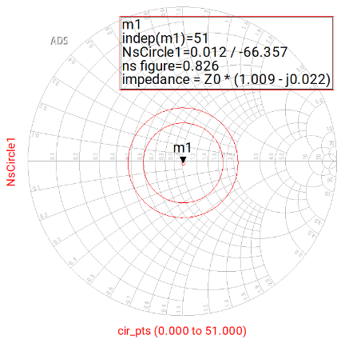
（b）NFmin曲线 | （c）噪声系数圆
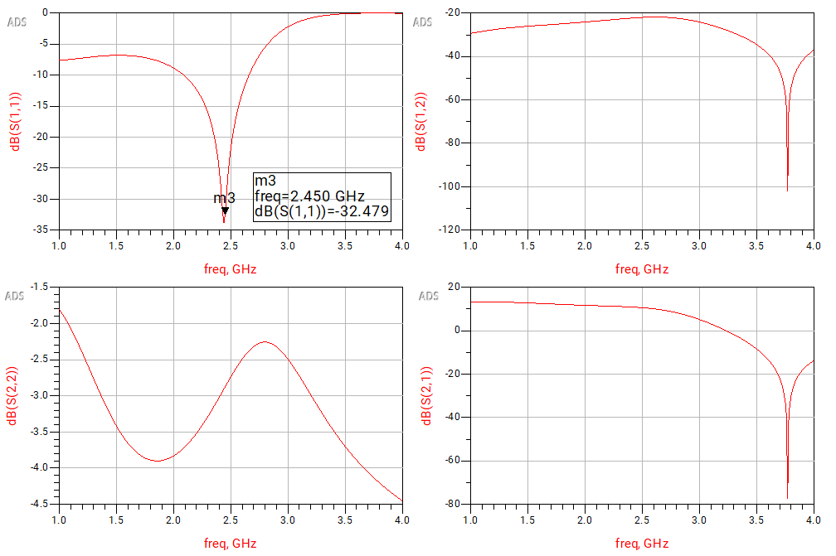
（d）调谐后的S参数曲线
图14 输入匹配后的仿真原理图与结果

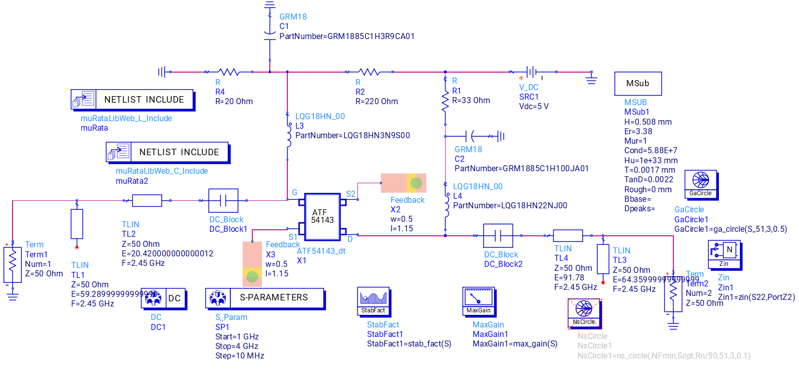
（a）仿真电路原理图
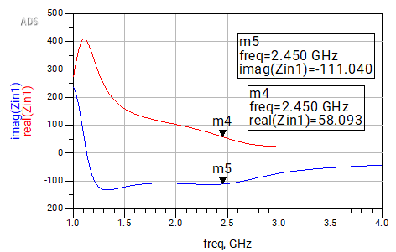 | 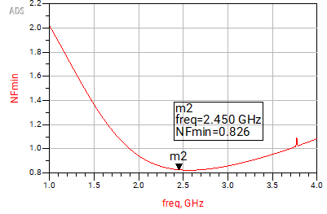
（b）输出匹配前阻抗大小 | （c）输出匹配后NFmin曲线
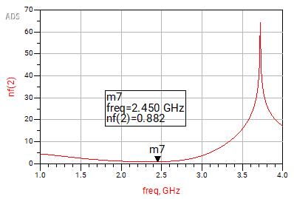 | 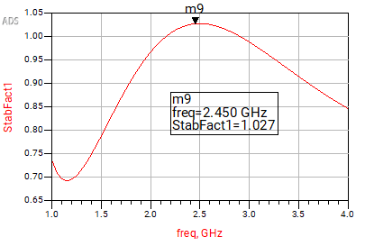
（d）输出匹配后nf（2）曲线 | （e）输出匹配后稳定系数
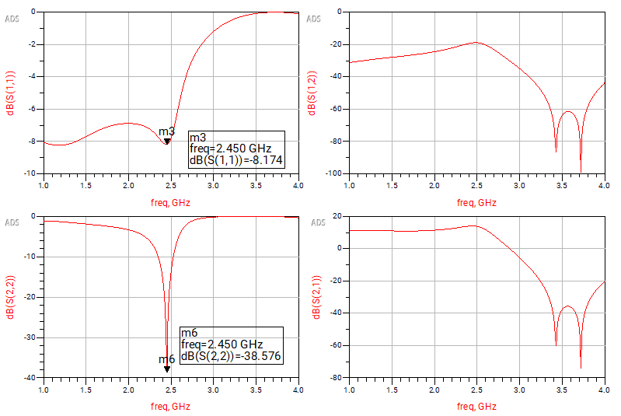
（f）输出匹配后S参数
图15 输出匹配部分的仿真原理图与结果
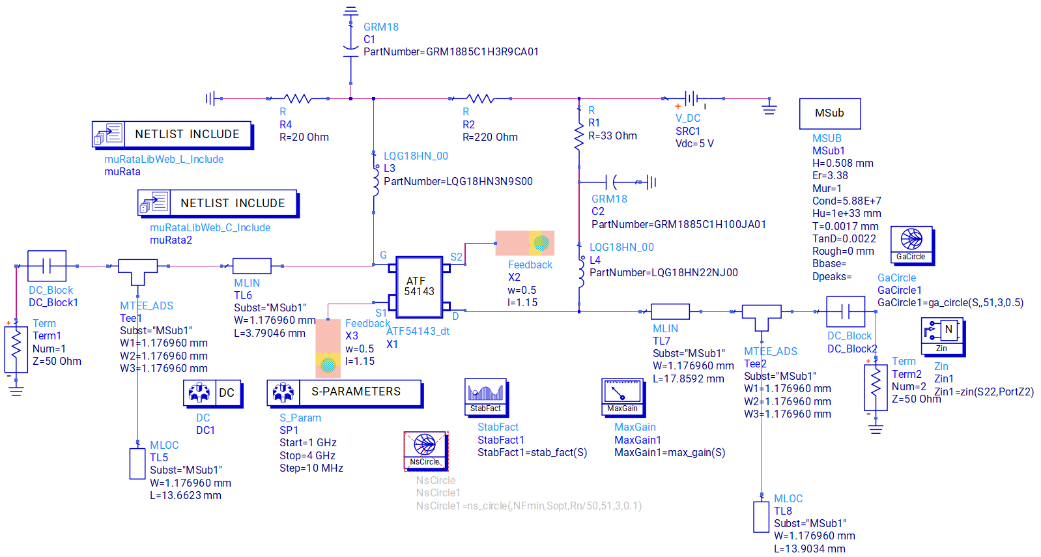
（a）仿真电路原理图
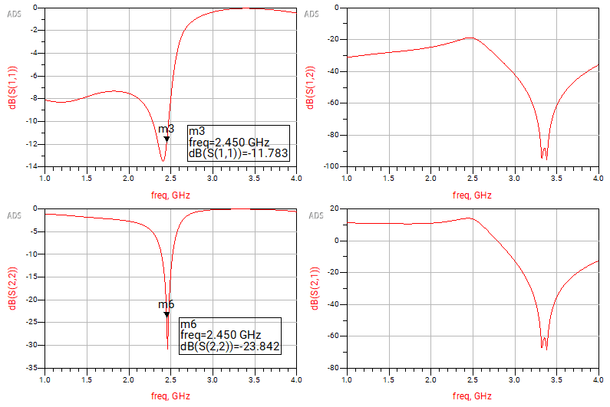
（b）S参数曲线
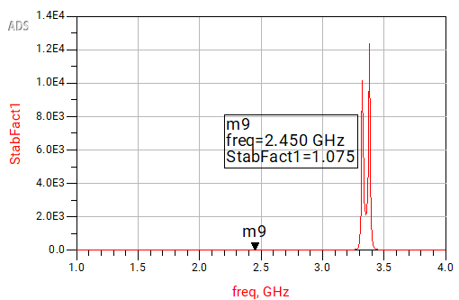 | 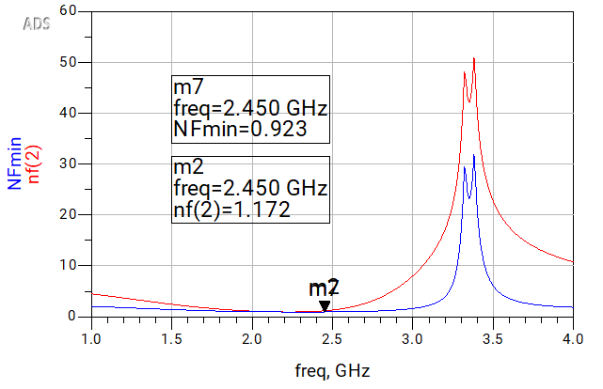
（c）稳定系数曲线 | （d）NFmin与nf（2）曲线
图16 匹配网络实现部分的仿真原理图与结果
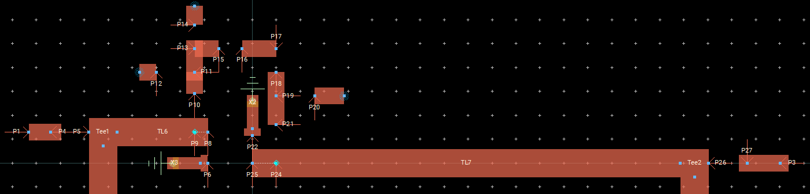
（a）版图
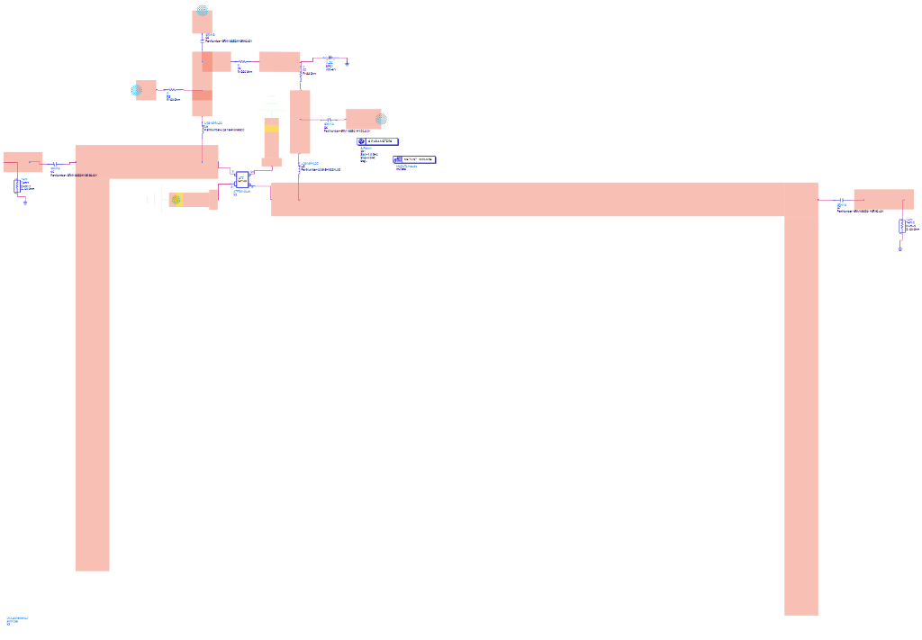
（b）仿真电路图
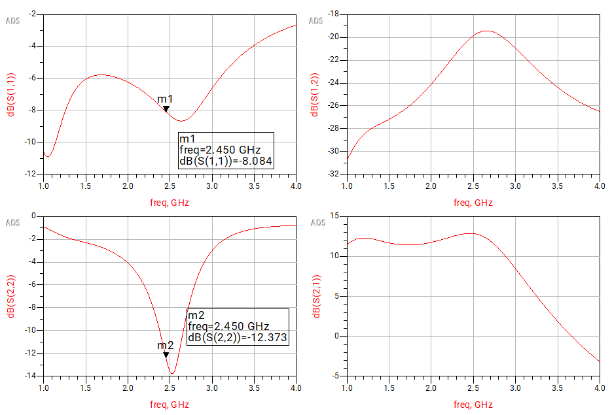
（c）S参数曲线
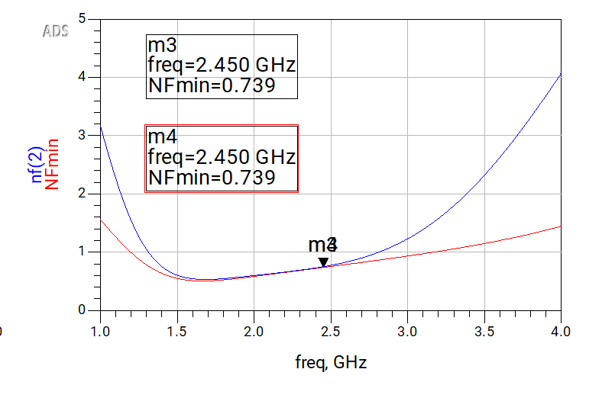
（d）噪声曲线
图17 版图设计与联合仿真部分仿真原理图与结果

四、功率放大器设计
- 功率放大器设计步骤
直流扫描、稳定性分析、Load-Pull\Source-Pull\Smith圆图匹配、偏置设置、原理图S参数仿真、原理图HB仿真、原理图优化调谐、版图layout。
- 功率放大器每个步骤的仿真原理图及仿真结果
在最开始的直流扫描中总会出现Undefined Modle报错。我用的是2025版的ADS，具体解决方法时是在http:/www.nxp.com网站上搜索2025版的RF_POWRER（值得注意的是，在nxp网站上显示的是2024版的，但具体的压缩包下载后的名称还是2025版本的），然后Uncharve到自己的workplace就行（如果你是2023或者其他版本的ADS就安装对应版本的RF-POWER就行）。
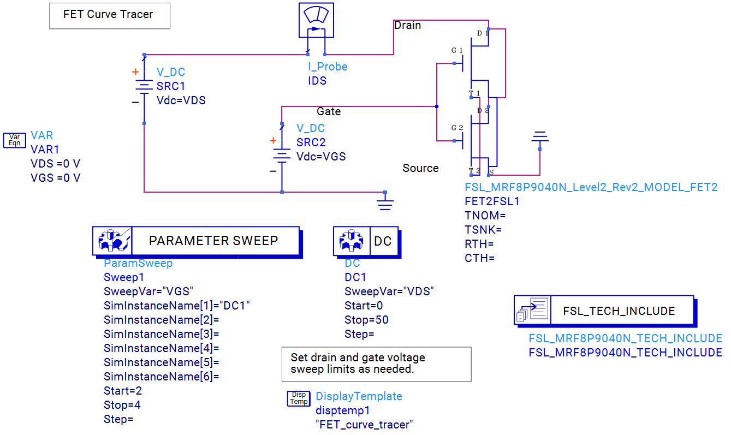
（a）仿真电路原理图
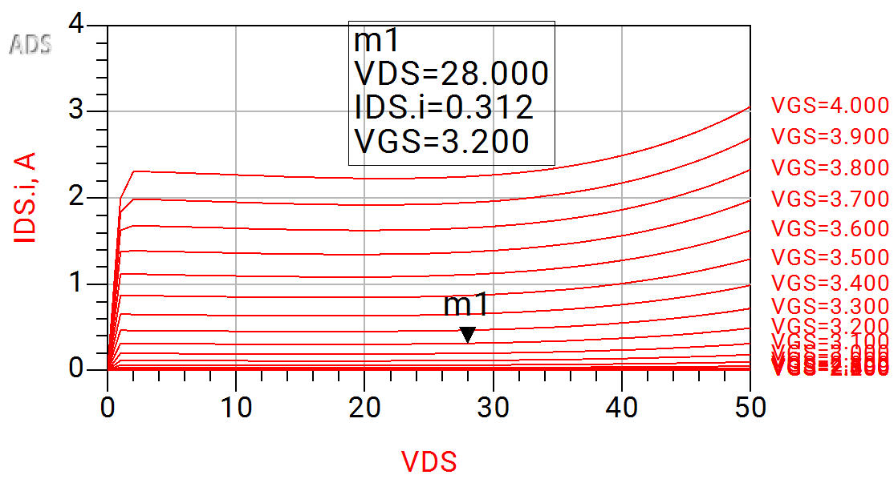
（b）仿真结果图
图18 直流分析仿真原理图及仿真结果

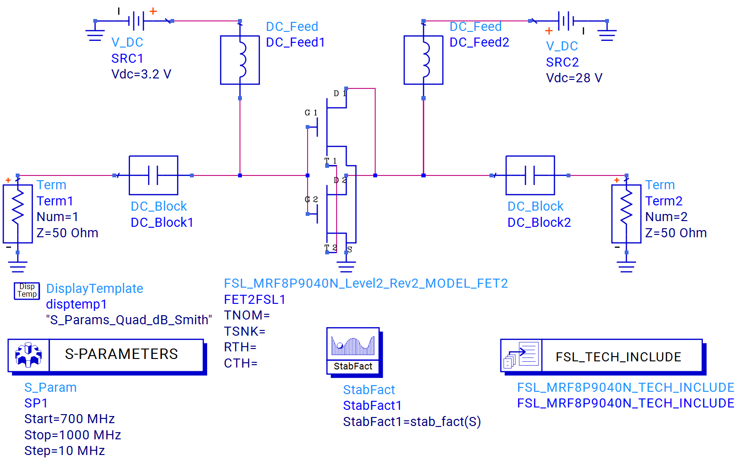
（a）仿真原理图1
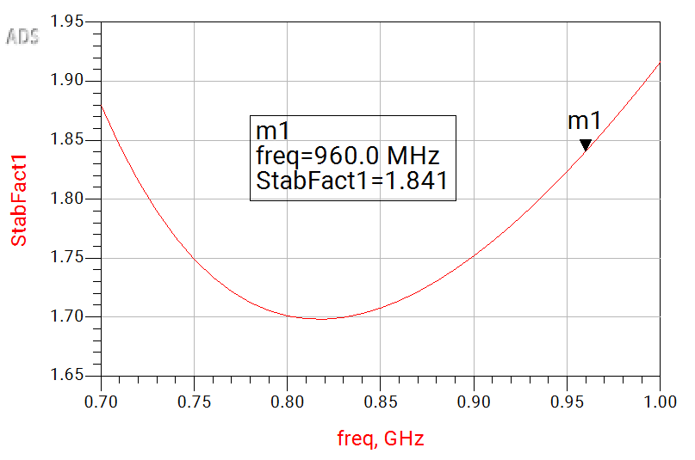
（b）仿真结果1
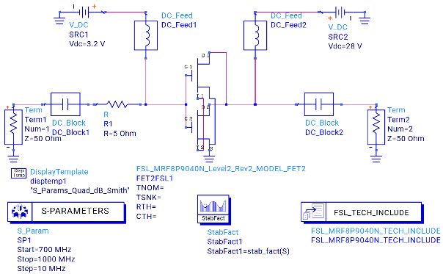 | 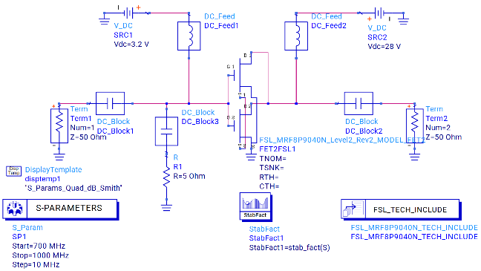
（c）仿真原理图2 | （d）仿真原理图3
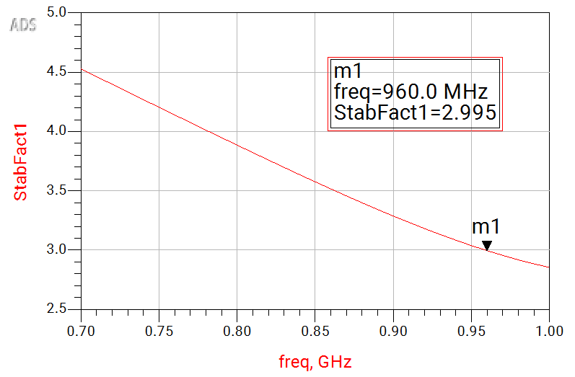 | 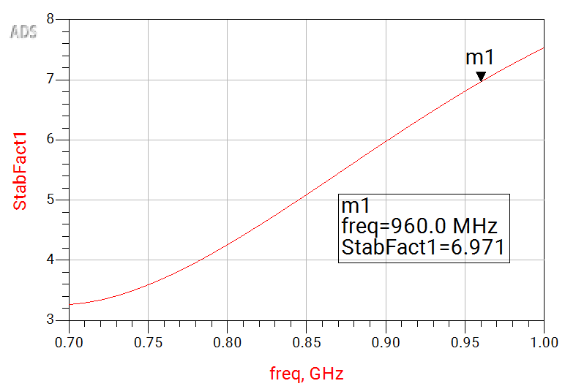
（e）仿真结果2 | （f）仿真结果3
图19 稳定性分析仿真原理图与仿真结果

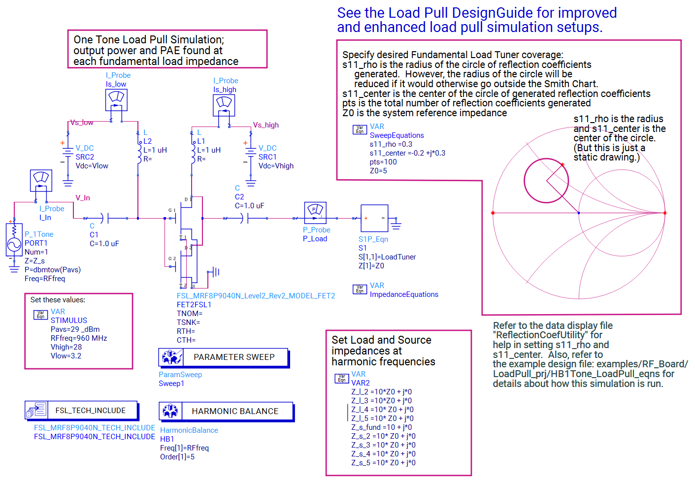
（a）原理图
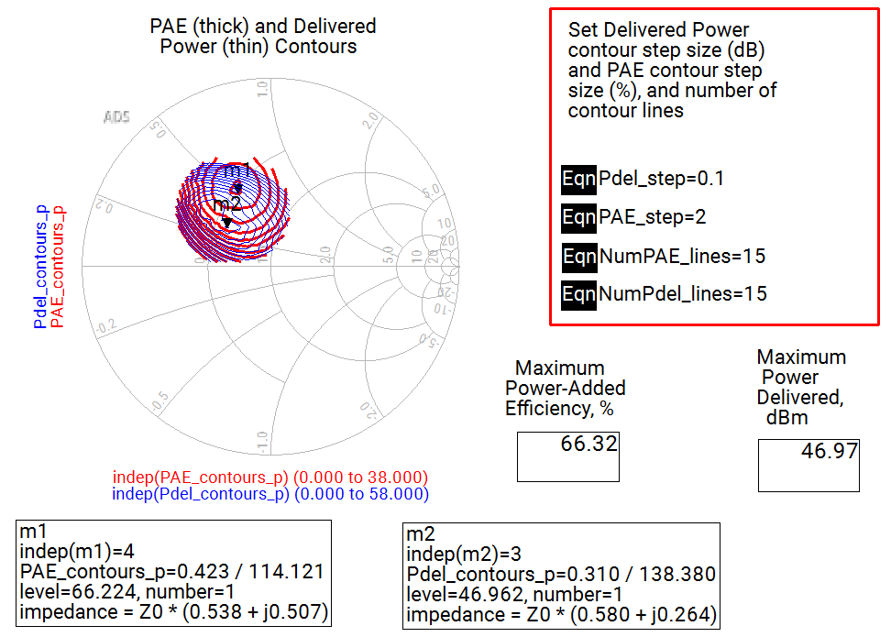
（b）结果1
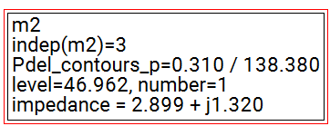
（c）结果2
图20.1 LOADPULL部分原理图与仿真结果

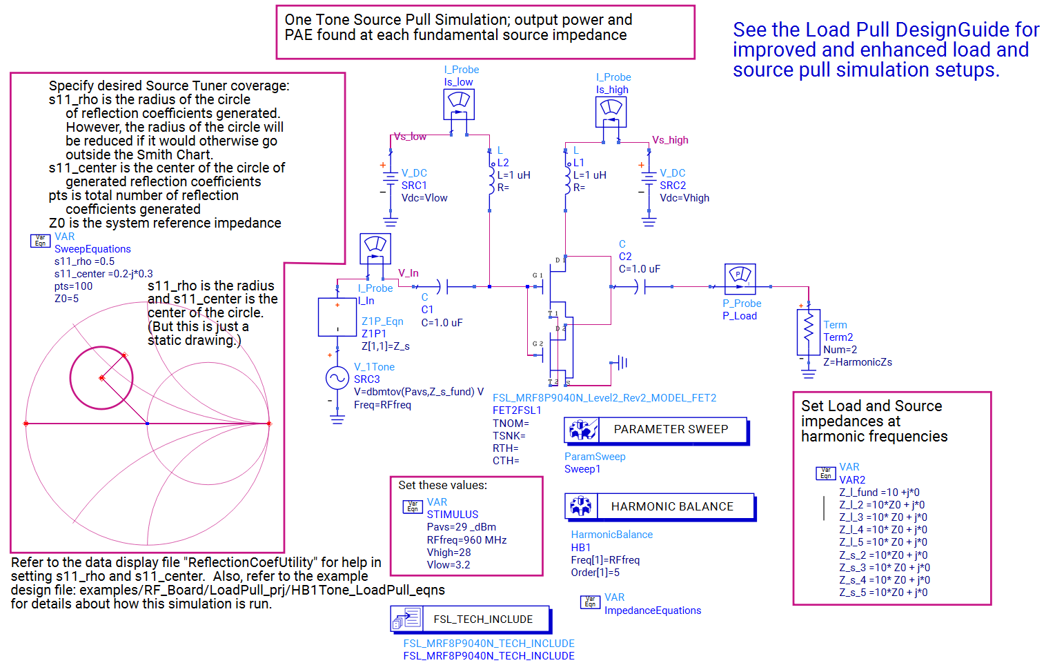
（a）原理图
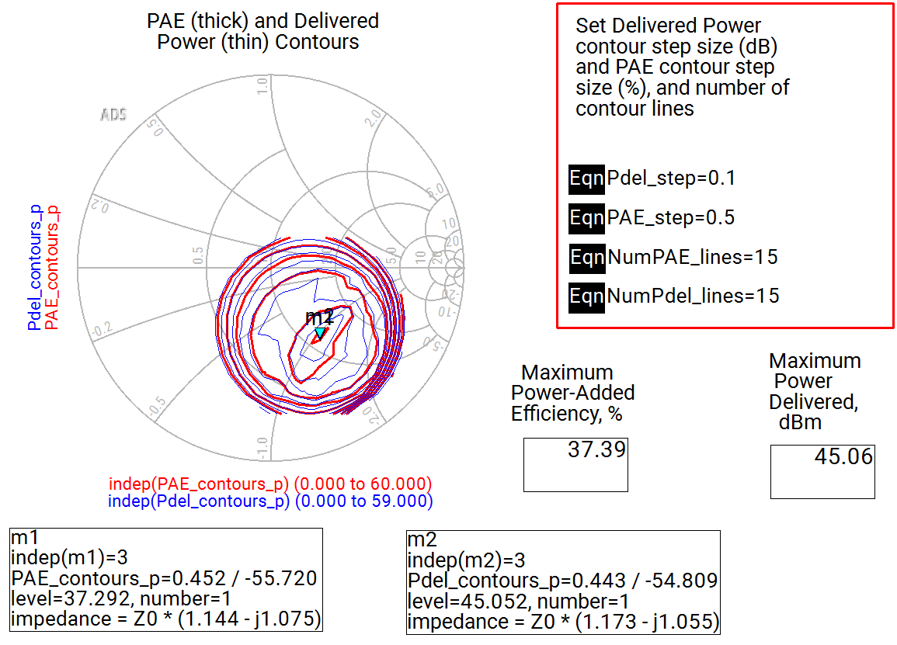
（b）结果1
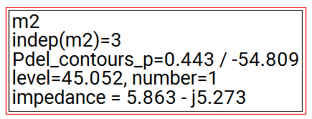
（c）结果2
图20.2 SOURCEPULL部分原理图与仿真结果

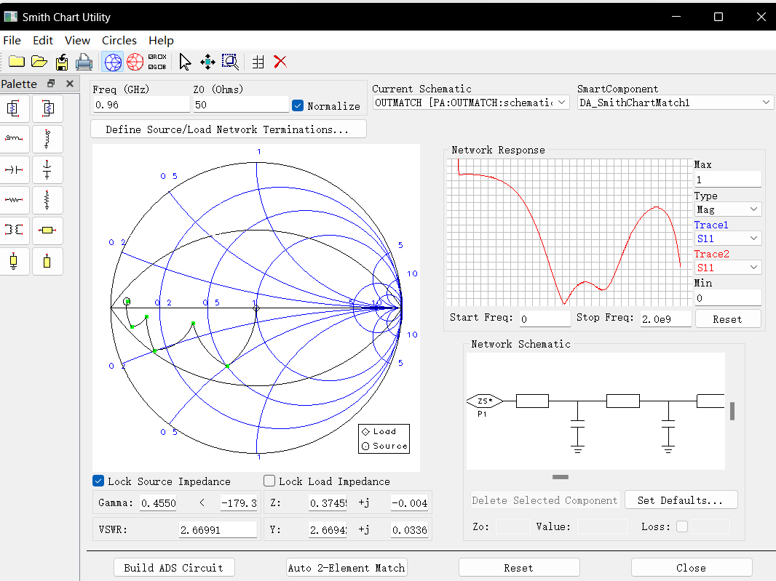
（a）阻抗匹配
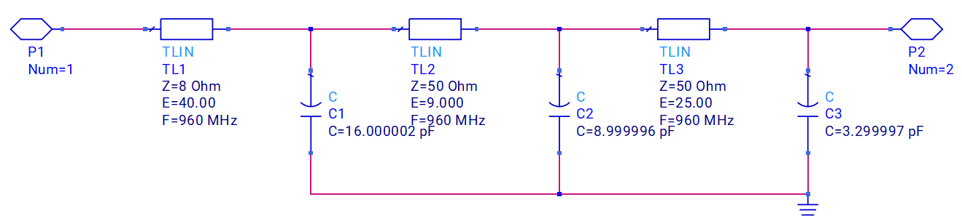
（b）内部电路
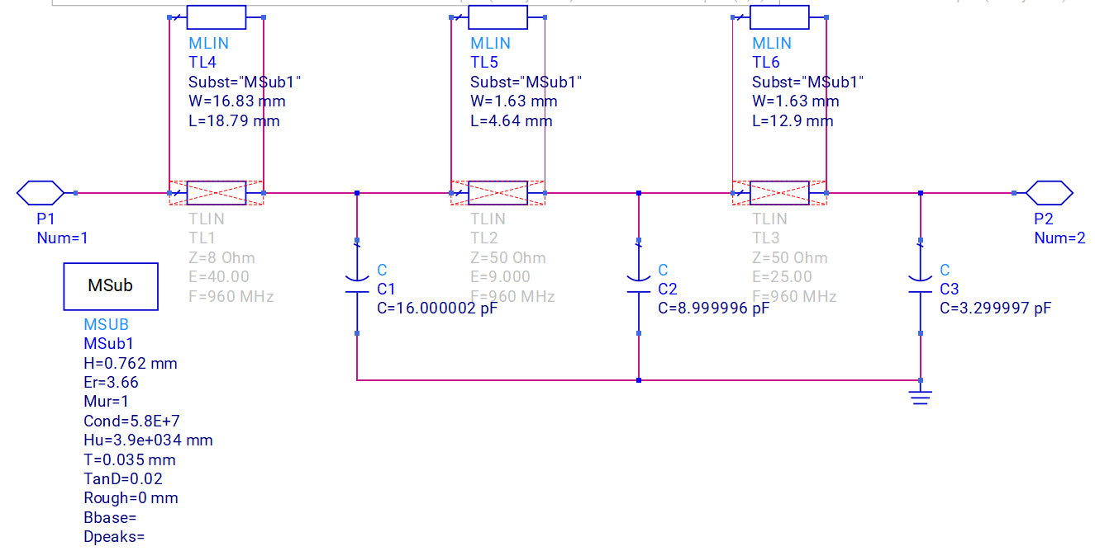
（c）使用MLIN的电路
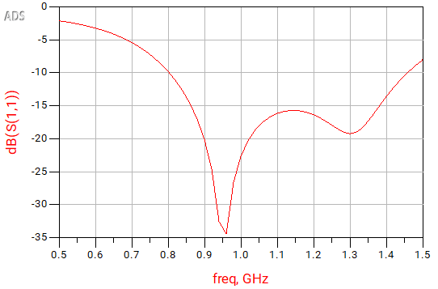
（d）仿真结果
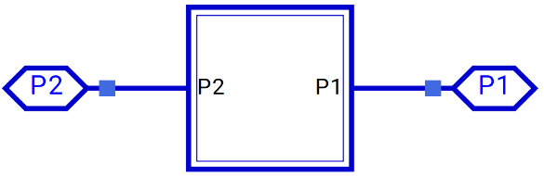
（e）symble图
图20.3 OUTMATCH部分电路图与仿真结果

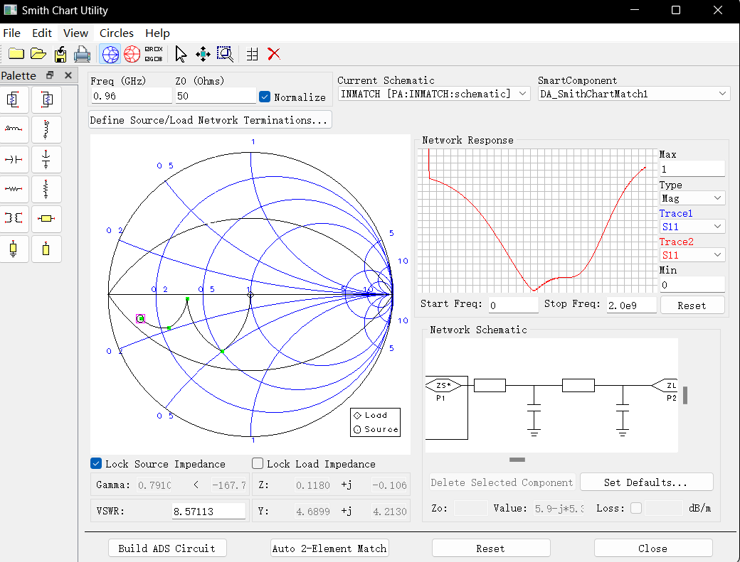
（a）阻抗匹配
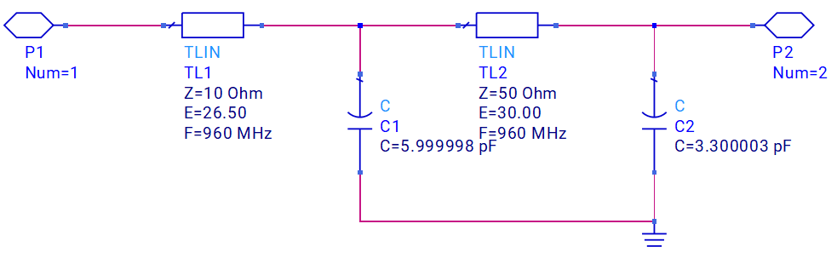
（b）内部电路
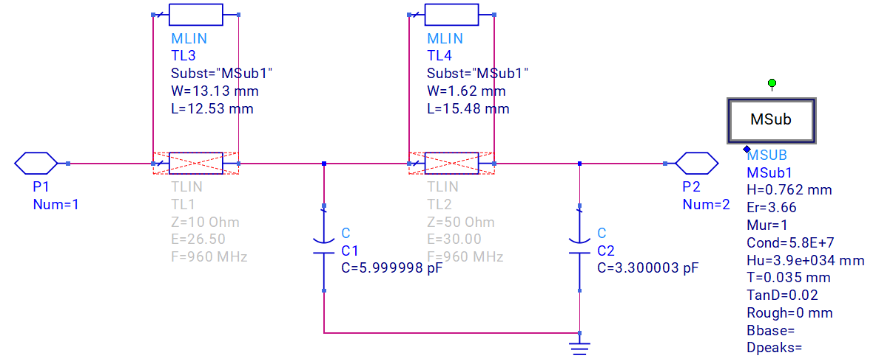
（c）使用MLIN的电路
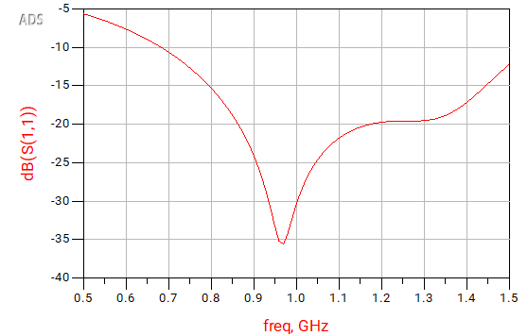
（d）仿真结果
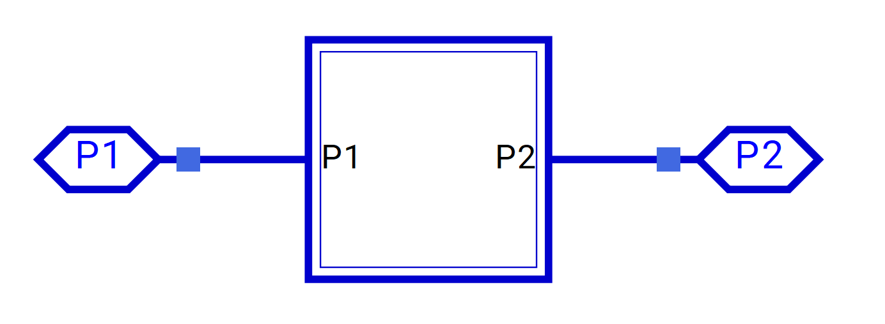
（e）symble图
图20.4 PULLMATCH部分电路图与仿真结果

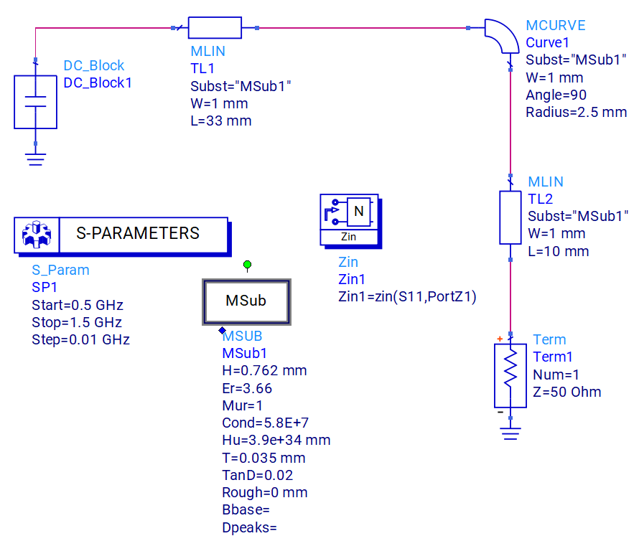
（a）仿真电路原理图1
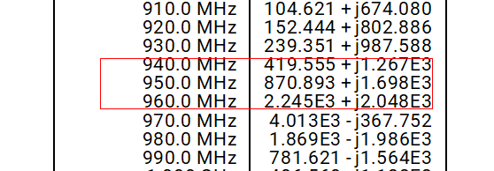
（b）仿真结果
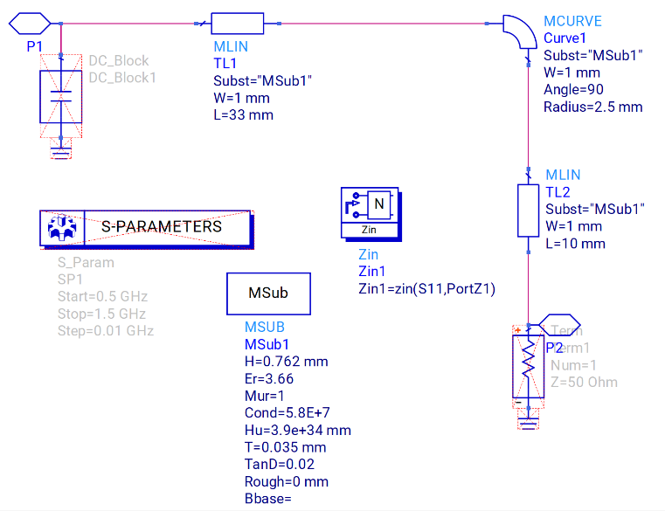
（c）仿真原理图2
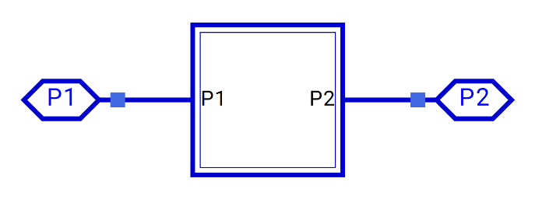
（d）symble图
图21 偏置设计仿真原理图及仿真结果

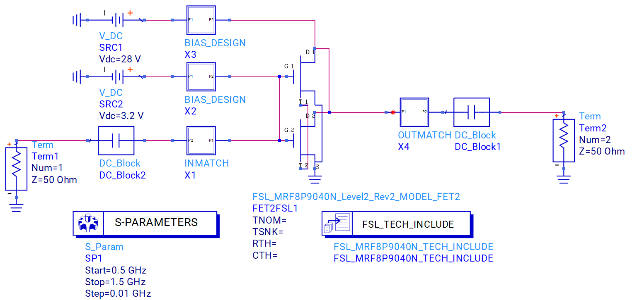
（a）仿真原理图
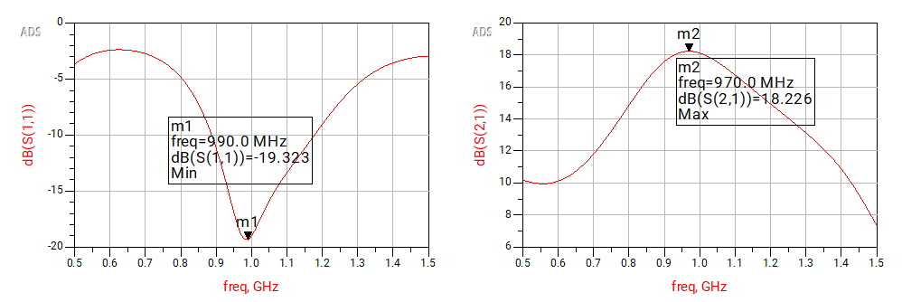
（b）仿真结果
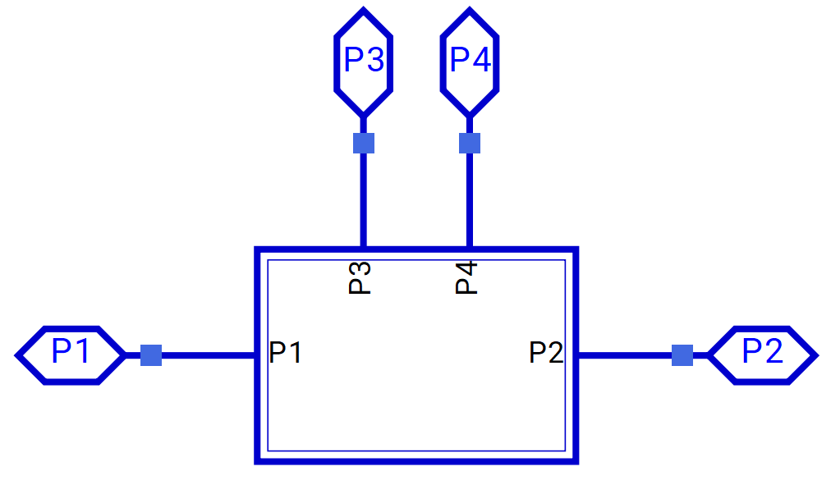
（c）synbol图
图23 原理图S参数仿真部分原理图与结果
由图23（b）可以看出，电路在960MHz左右表现最好，但一开始是在600MHz时表现最好，为什么会有这种结果？是因为PPT中的INMATCH和OUTMATCH的smith chart电路图中P2在左、P1在右，而在我的电路图中是P2在右、P1在左（如图20.3（c）与图20.4（c）中所示），所以在图23（a）中放置INMATCH和OUTMATCH的symbol时要和PPT中的方向左右相反。
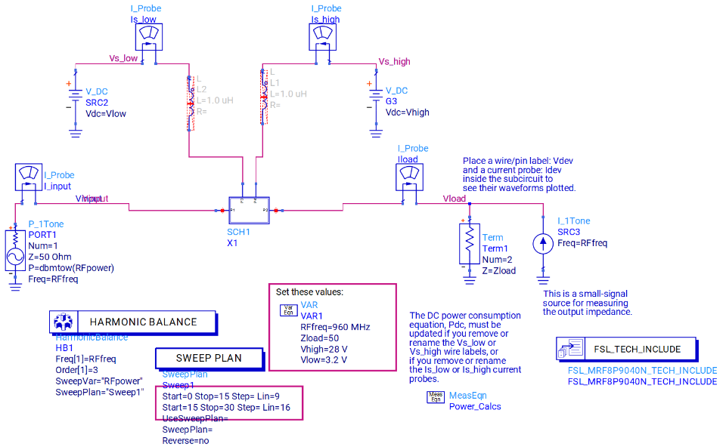
（a）仿真原理图
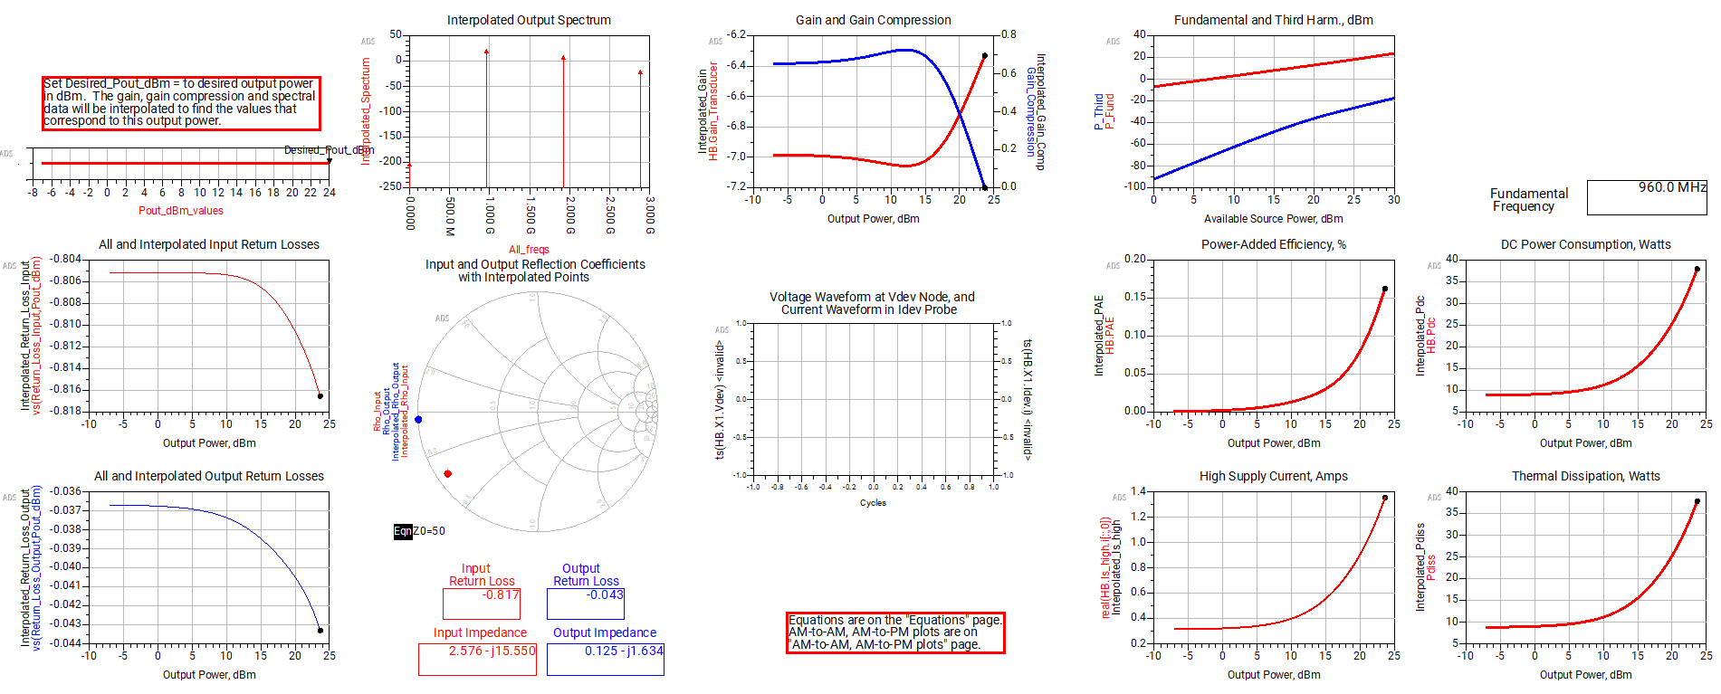
（b）仿真结果
图24 原理图HB仿真部分原理图与仿真结果

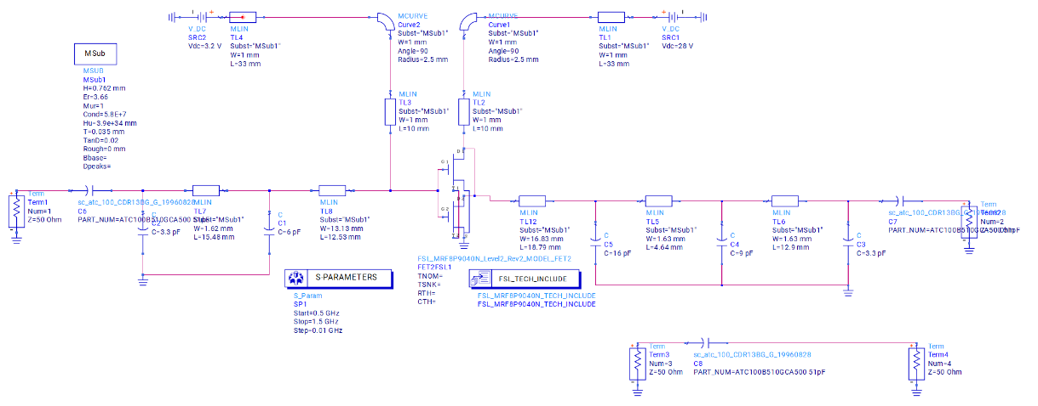
（a）仿真原理图
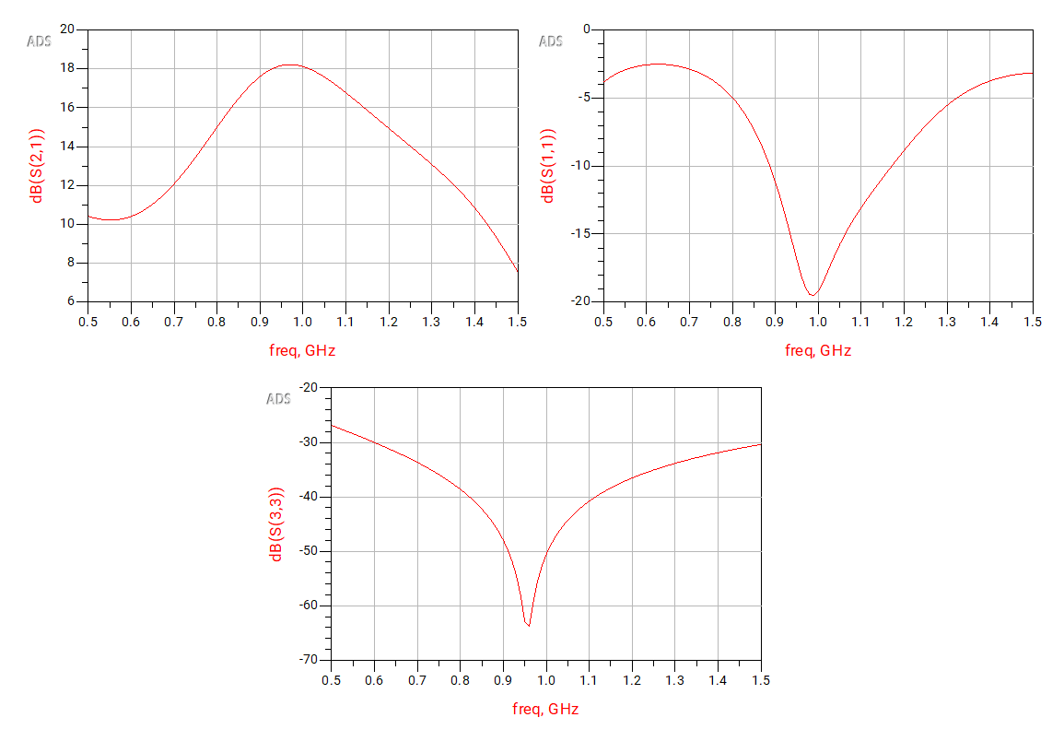
（b）仿真结果
图25 Layout设计部分仿真原理图与结果

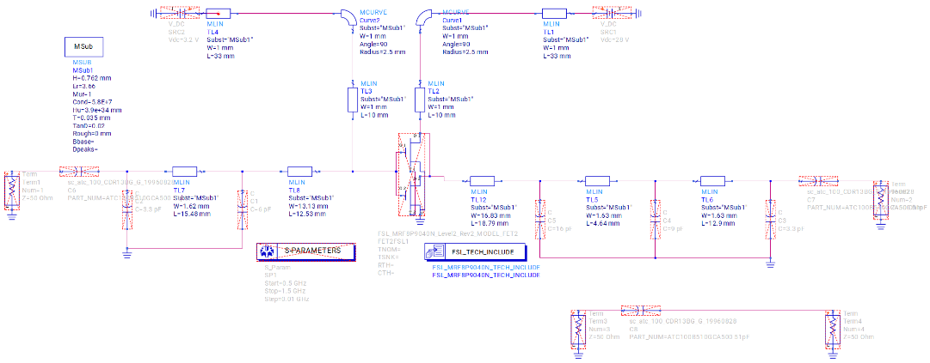
（a）仿真原理图
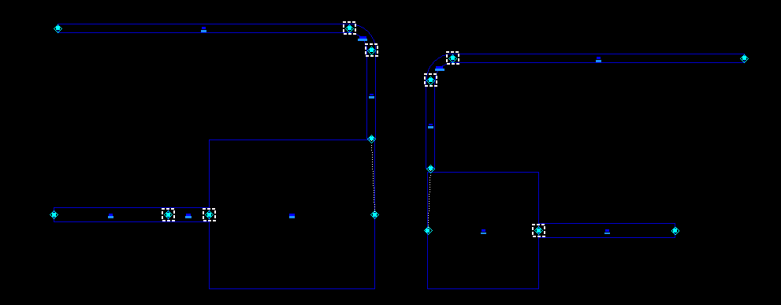
（b）最终版图
图26 版图Layout部分电路图与版图

五、混频器设计
- 简述镜像抑制混频器原理
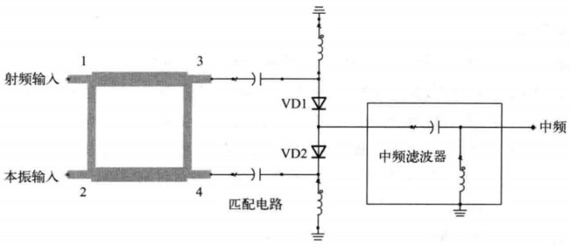
图27 微带平衡混频器
上图为一个微带平衡混频器，其功率混合电路采用3dB分支线定向耦合器，在各端口匹配的条件下，1、2为隔离臂，从1到3、4端口，以及2到3、4端口都是功率平分而相位差90°。
设射频信号VS和本振VL分别从隔离臂1、2端口加入时，初相位都是0°，考虑到传输相同的路径不影响相对相位关系。通过定向耦合器，加到D1，D2上的信号和本振电压分别为
VD1上的电压为
$$v_{s1}=V_{s}cos\left(ω_{s}t-\frac{π}{2}\right)$$
$$v_{L1}=V_{L}cos\left(ω_{L}t-π\right)$$
VD1上的电压为
$$v_{s1}=V_{s}cos\left(ω_{s}t-\frac{π}{2}\right)$$
$$v_{L1}=V_{L}cos\left(ω_{L}t-π\right)$$

- 平衡混频器需要设计的模块
3dB支节耦合器、混频二极管、阻抗匹配网络、射频短路线和中频滤波器。
- 平衡混频器各模块的仿真原理图及仿真结果
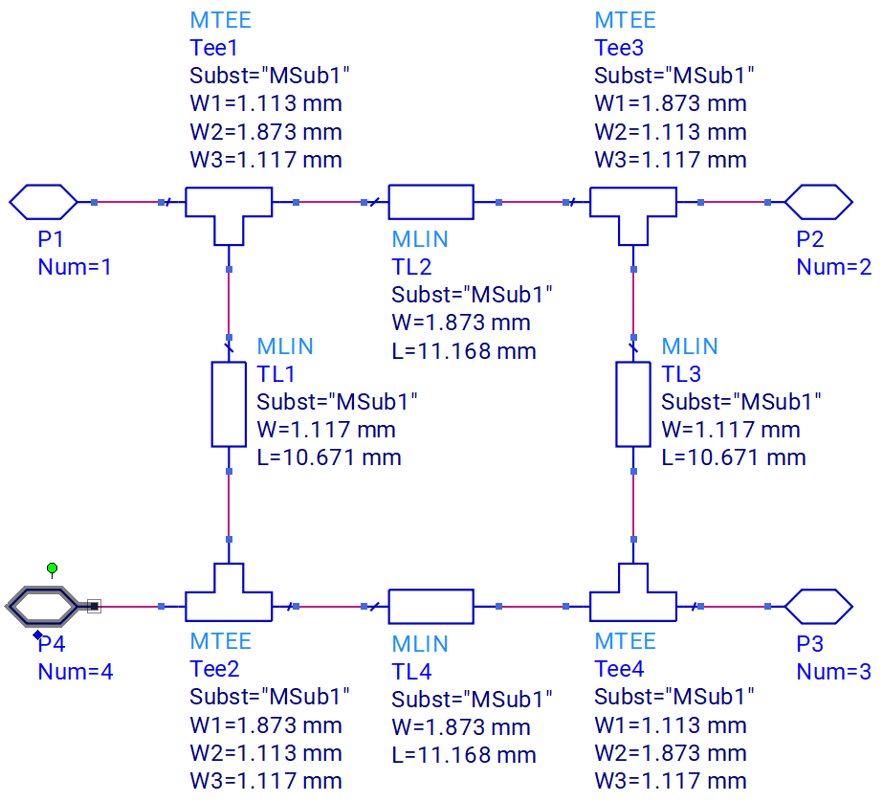
（a）仿真电路图
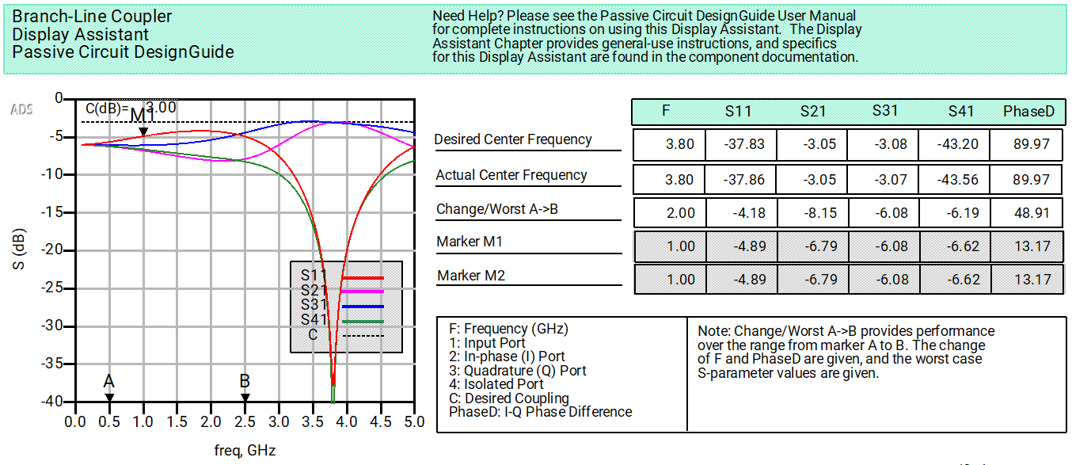
（b）仿真结果
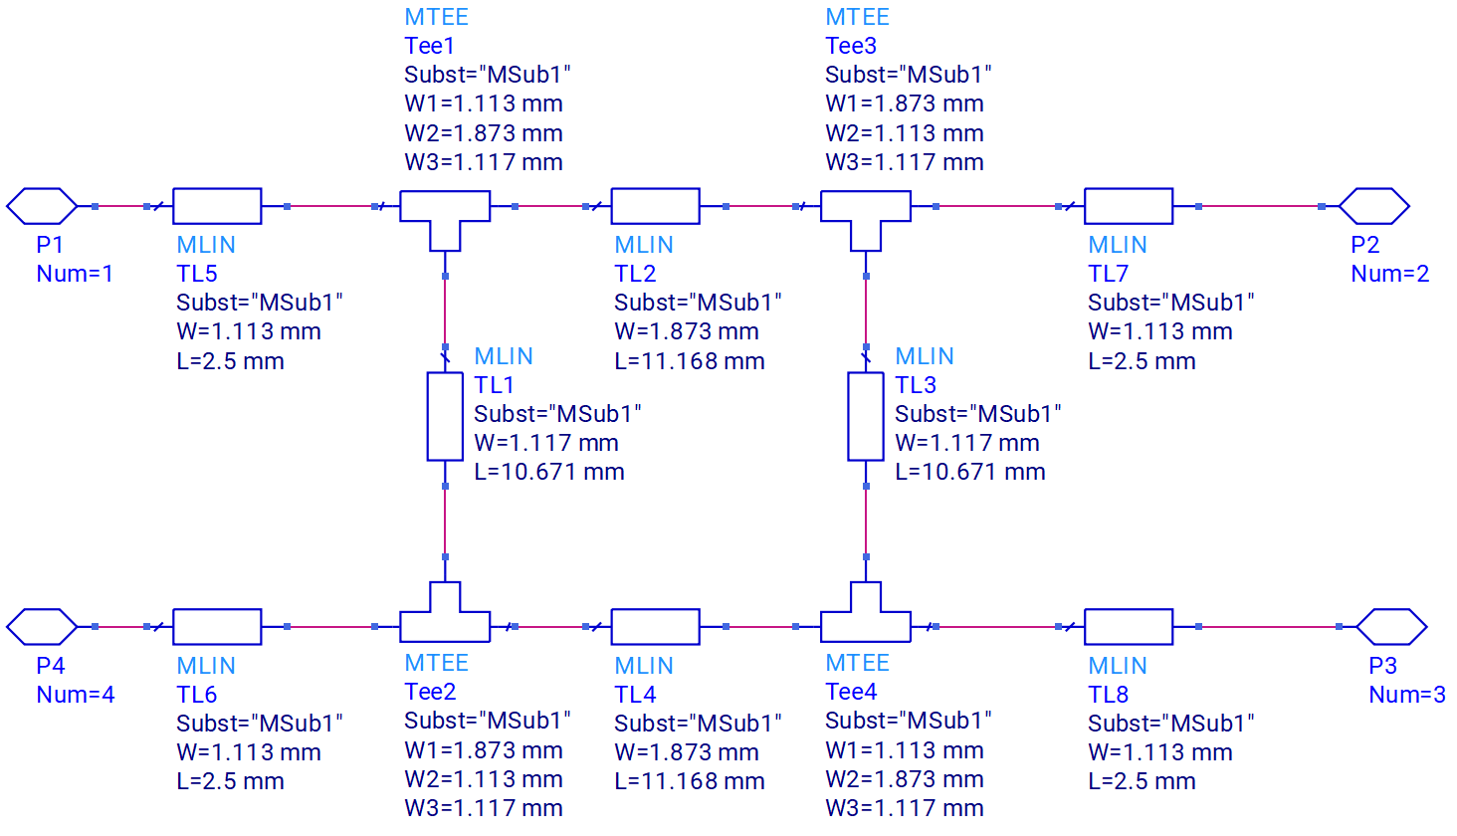
（c）实际仿真电路图
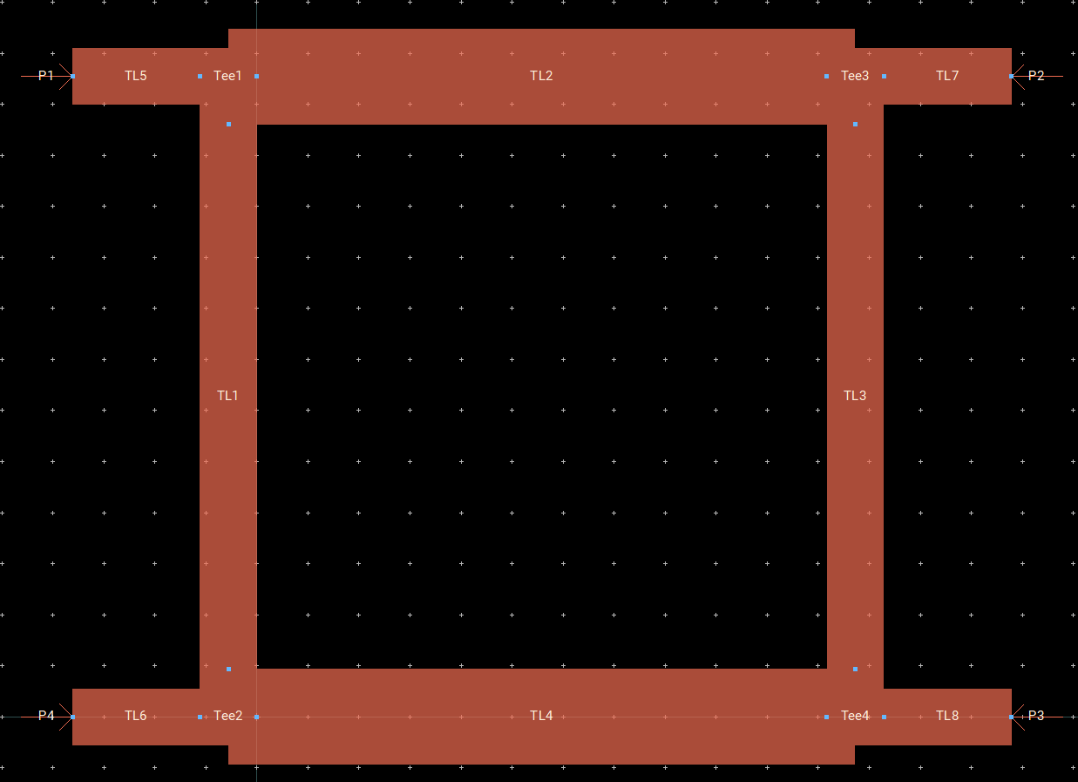
（d）layout
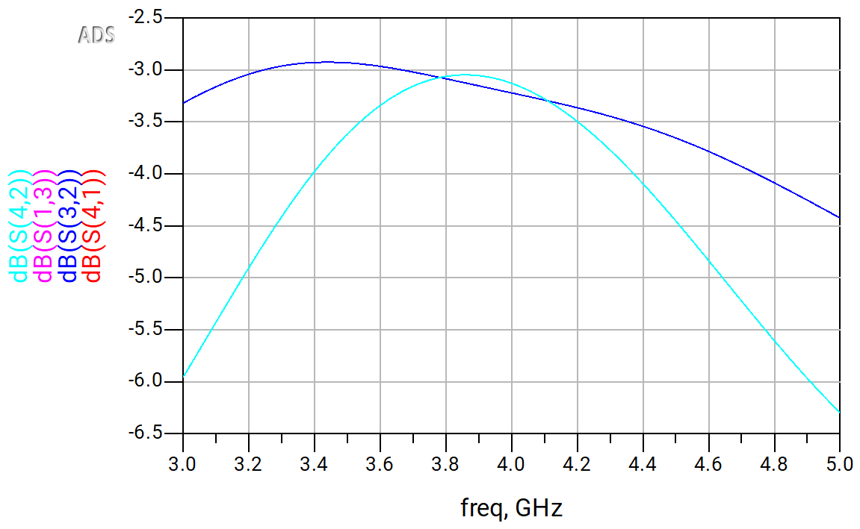
（e）仿真结果
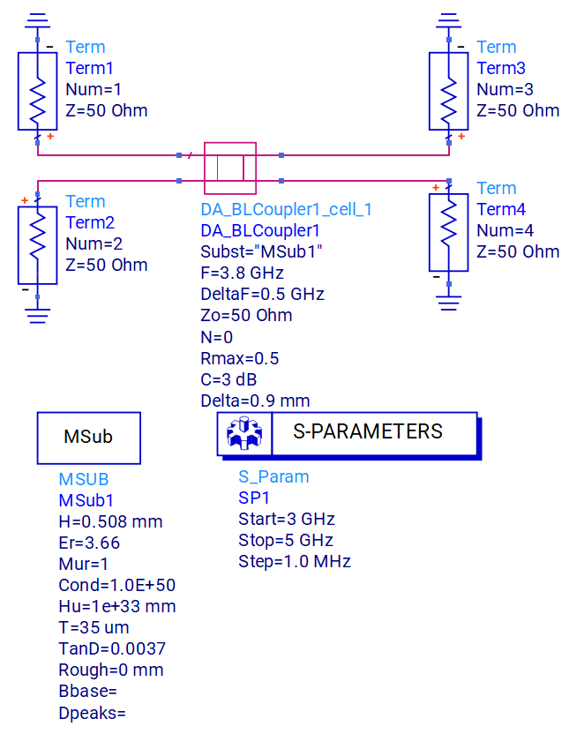
（d）S参数仿真电路原理图
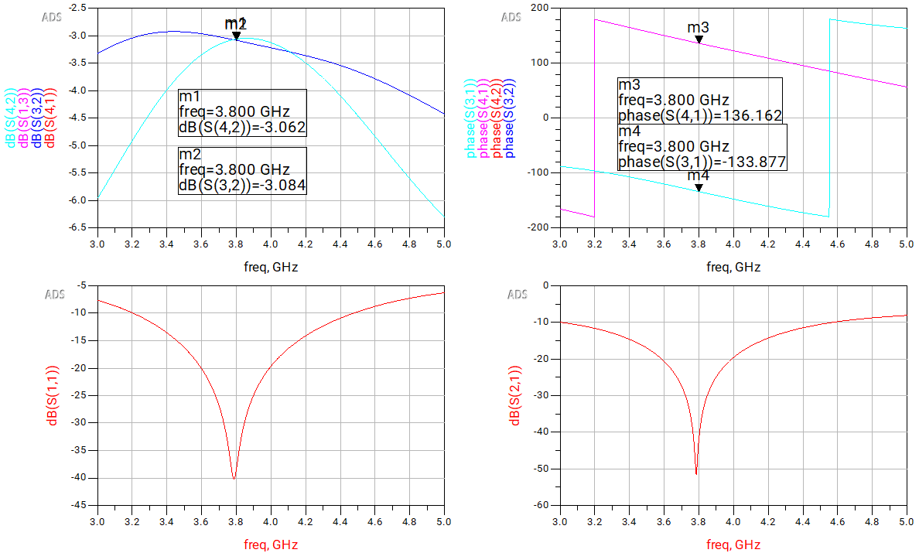
（e）S参数曲线
图28 3dB支节耦合器仿真原理图及结果

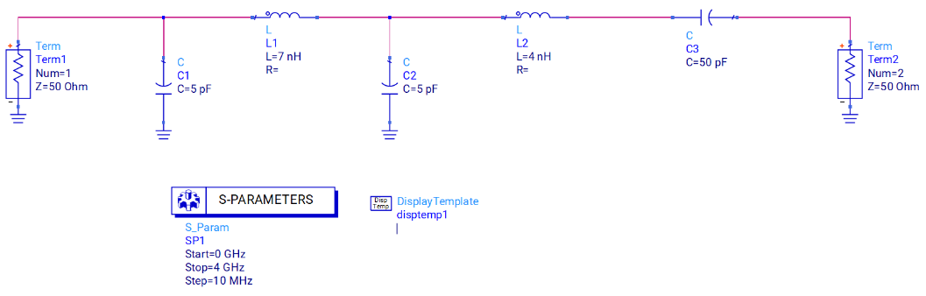
（a）仿真原理图
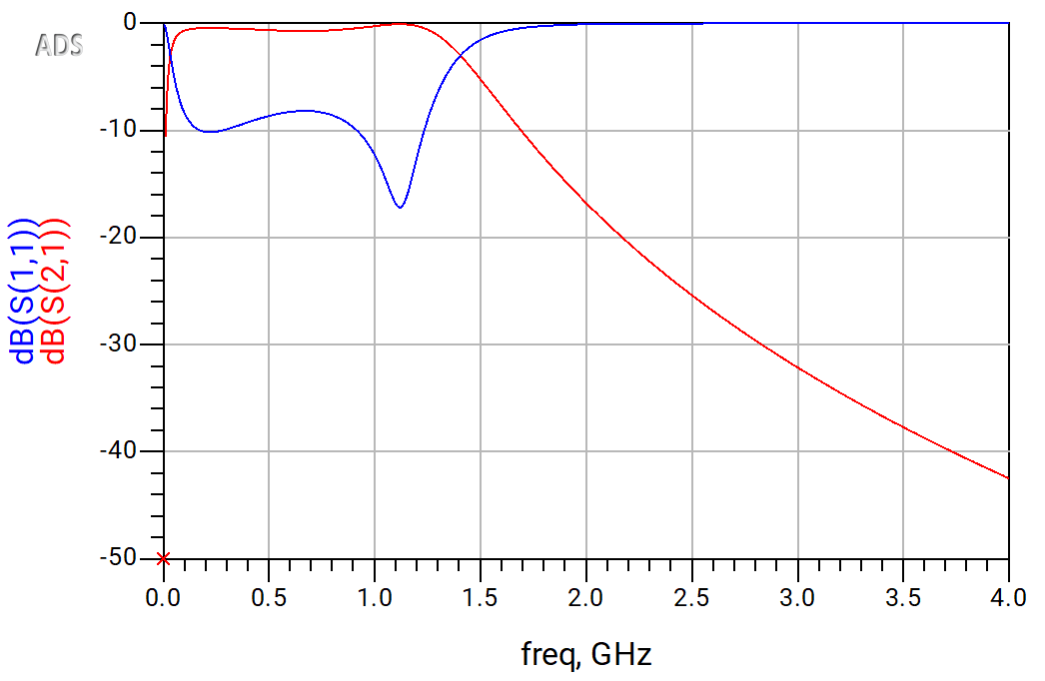
（b）仿真结果
图29 中频混频器

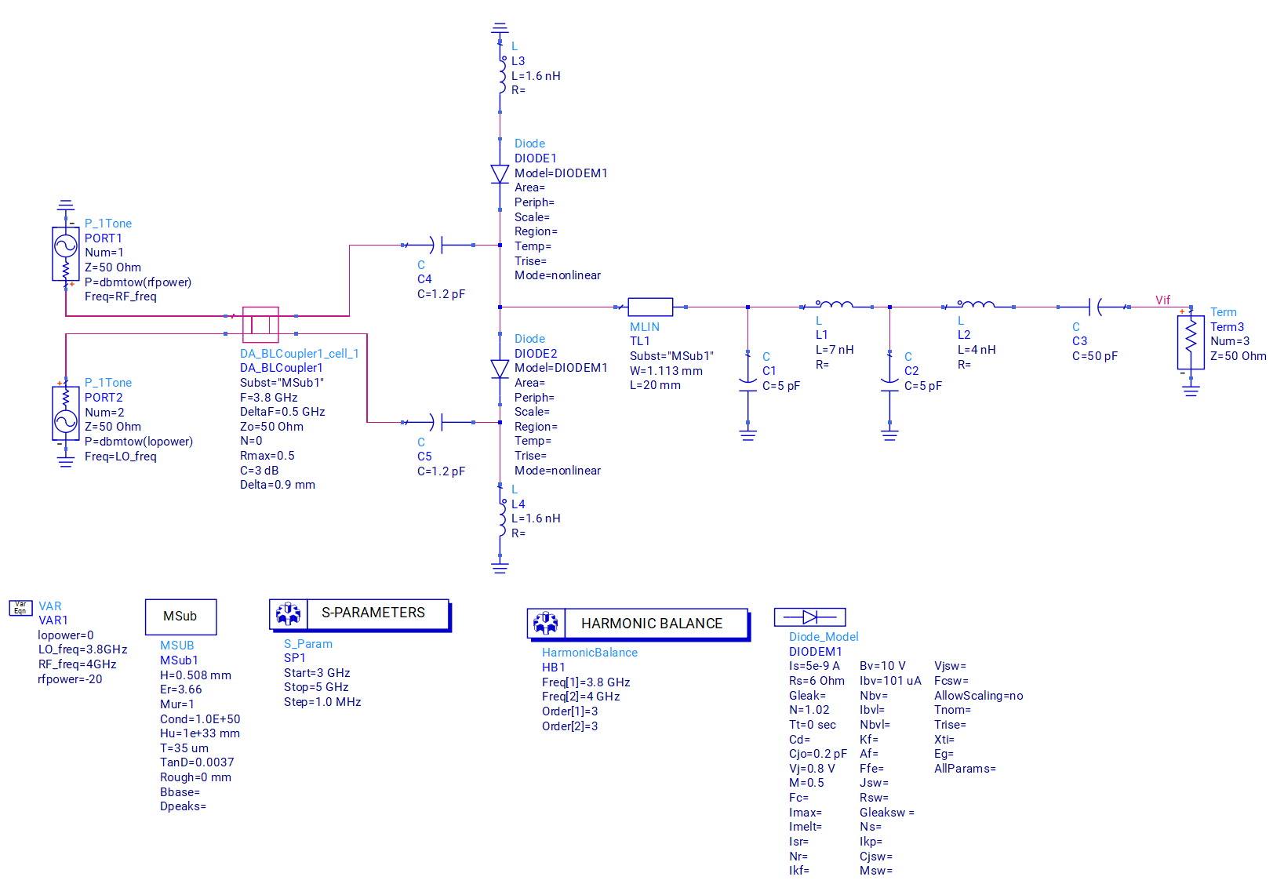
（a）仿真电路原理图
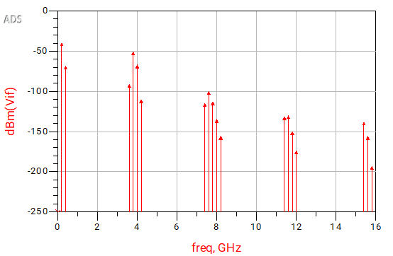
（b）Vif
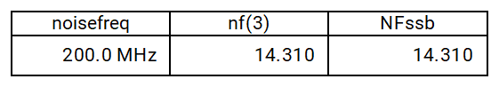
（c）噪声系数
图30 完整混频模型

- 噪声系数及变频损耗随本振功率变化图
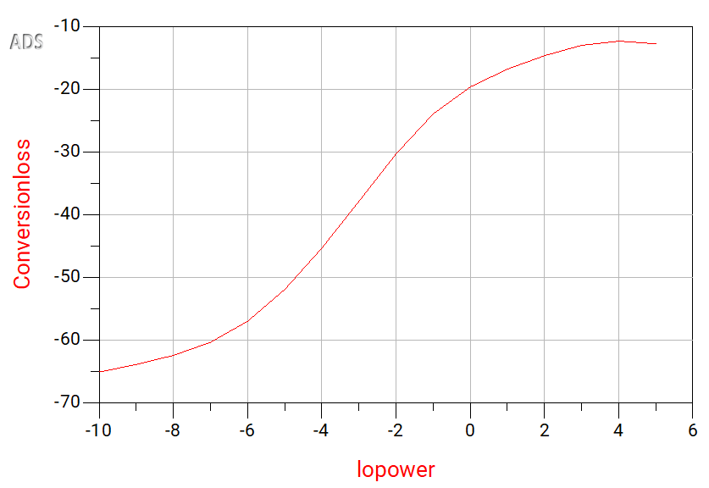 | 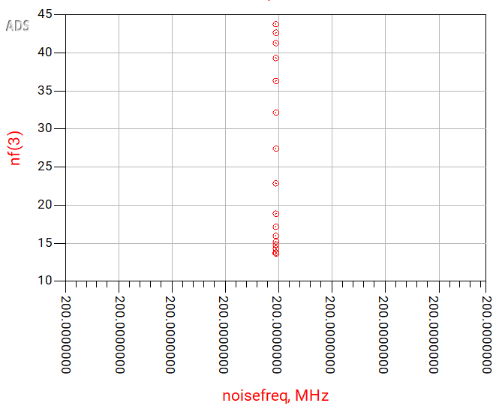
（a）变频损耗 | （b）噪声系数
图31噪声系数及变频损耗随本振功率变化图

- 1dB功率压缩点的仿真及三阶交调的仿真
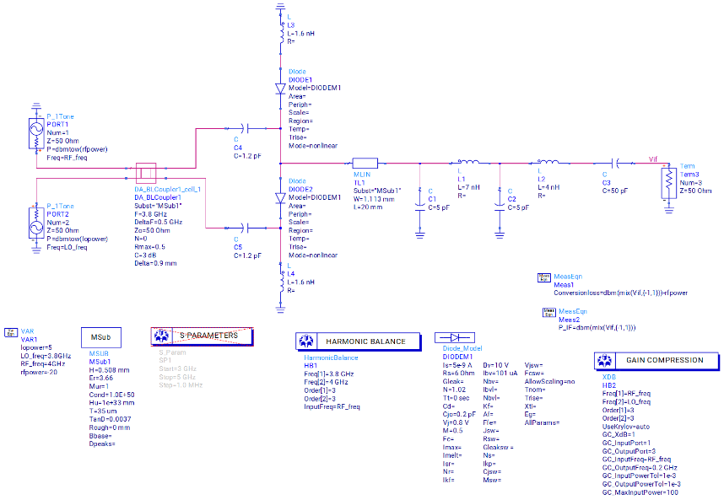
（a）仿真电路原理图
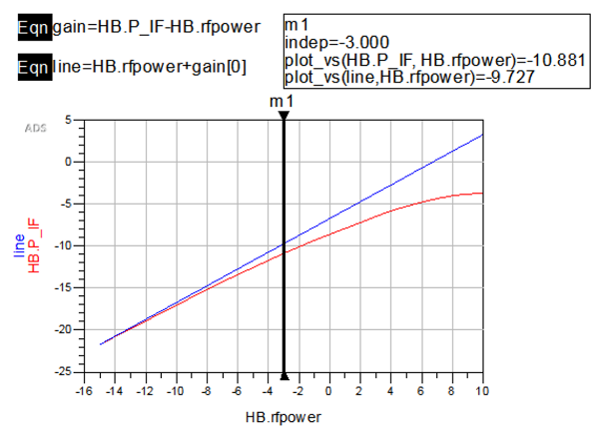
（b）仿真结果
图31 1dB功率压缩点的仿真

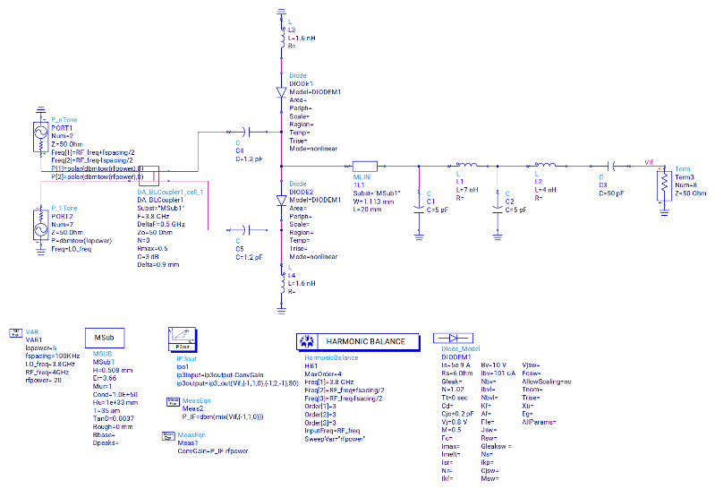
（a）仿真电路原理图
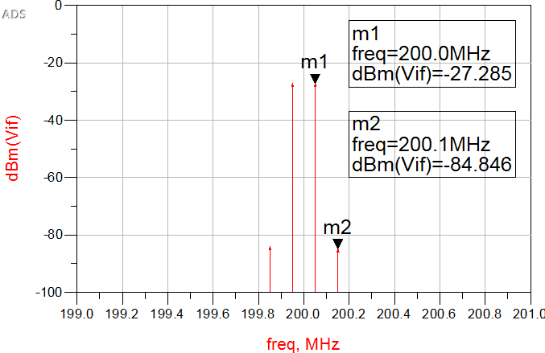
（b）Vif
（c）表格数据
图32 三阶交调的仿真

六、频率合成器设计
- 锁相环电路基本组成
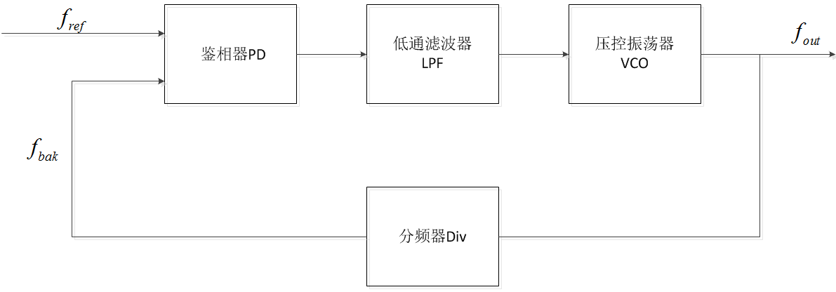
- 锁相环电路开闭环特性仿真原理图及仿真结果
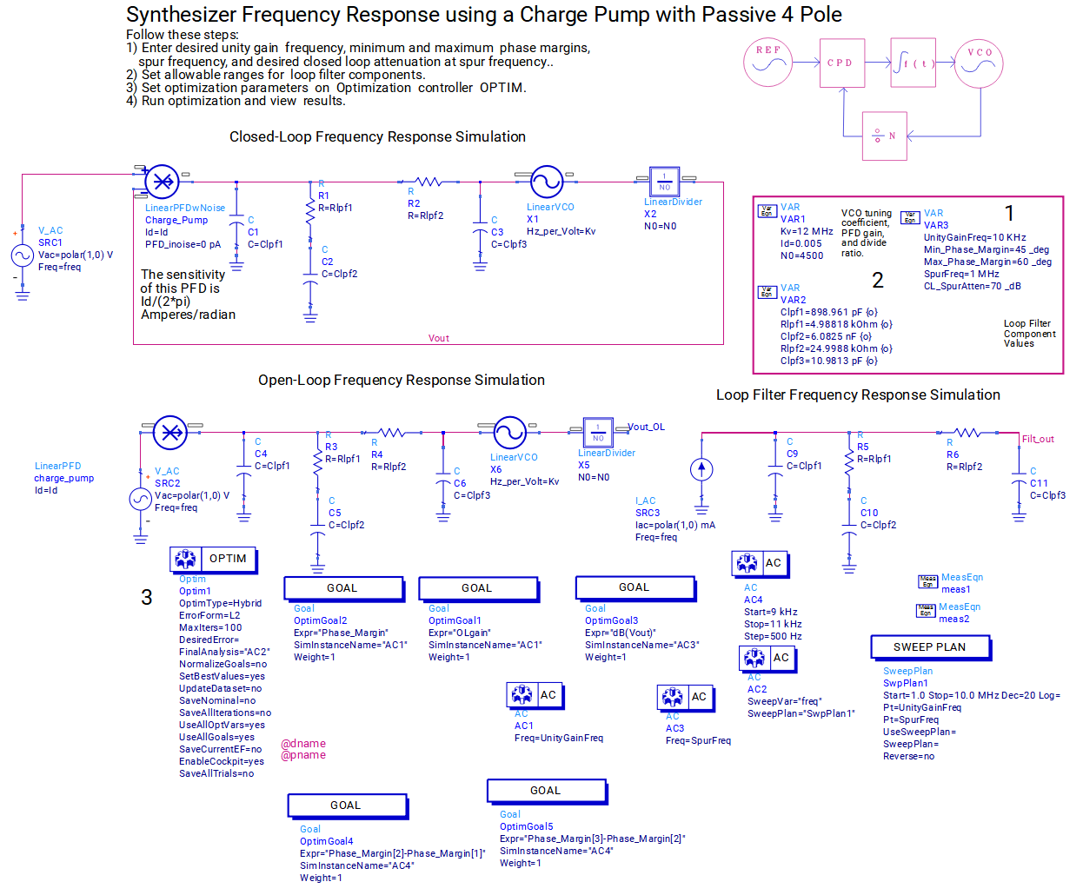
（a）当真电路原理图
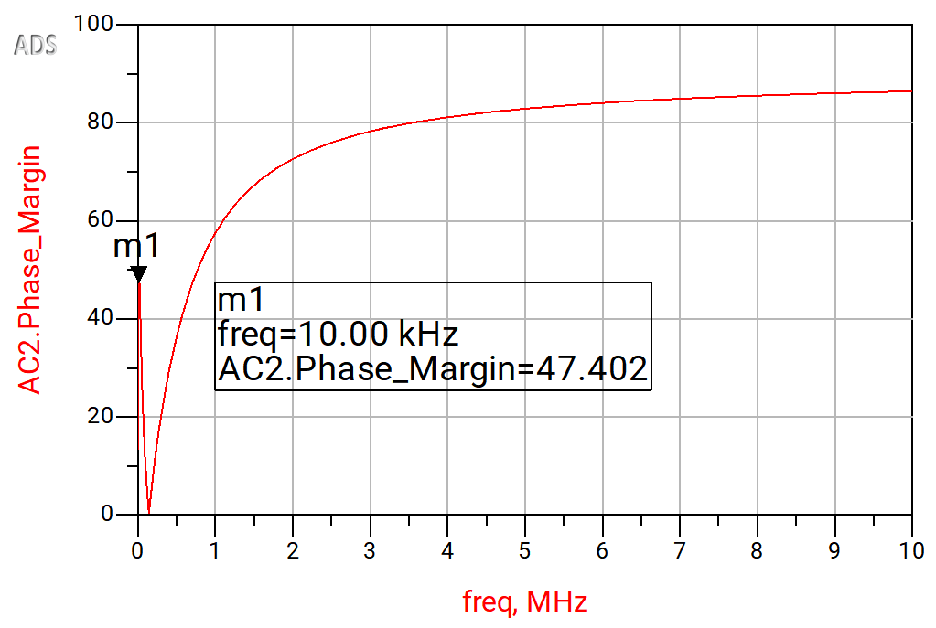
（b）仿真结果
图33 开闭环特性仿真原理图及仿真结果

- 锁相环电路锁定时间仿真原理图及仿真结果
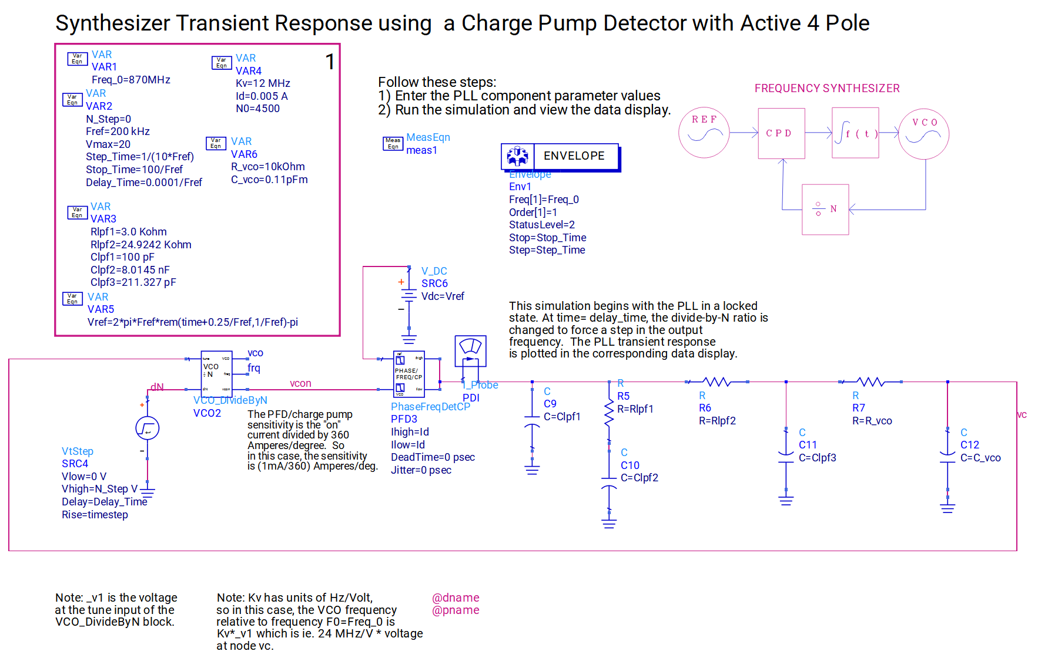
（a）仿真带你路原理图
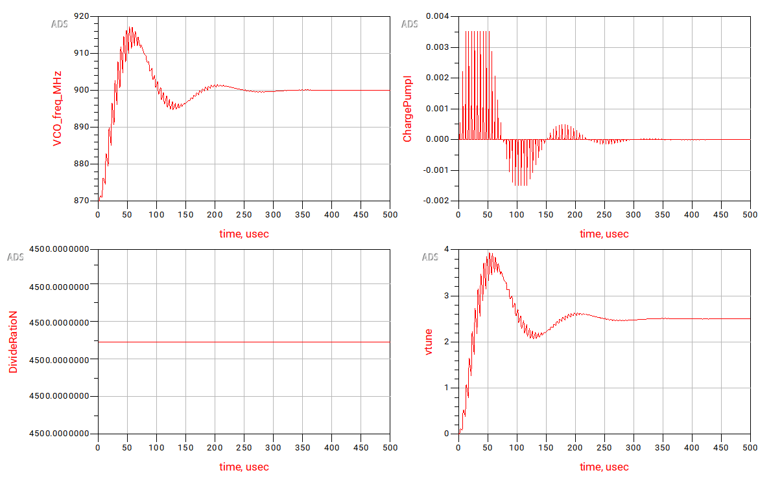
（b）仿真结果
图34 锁相环电路锁定时间仿真原理图及仿真结果

- 锁相环电路估算相位噪声仿真原理图及仿真结果
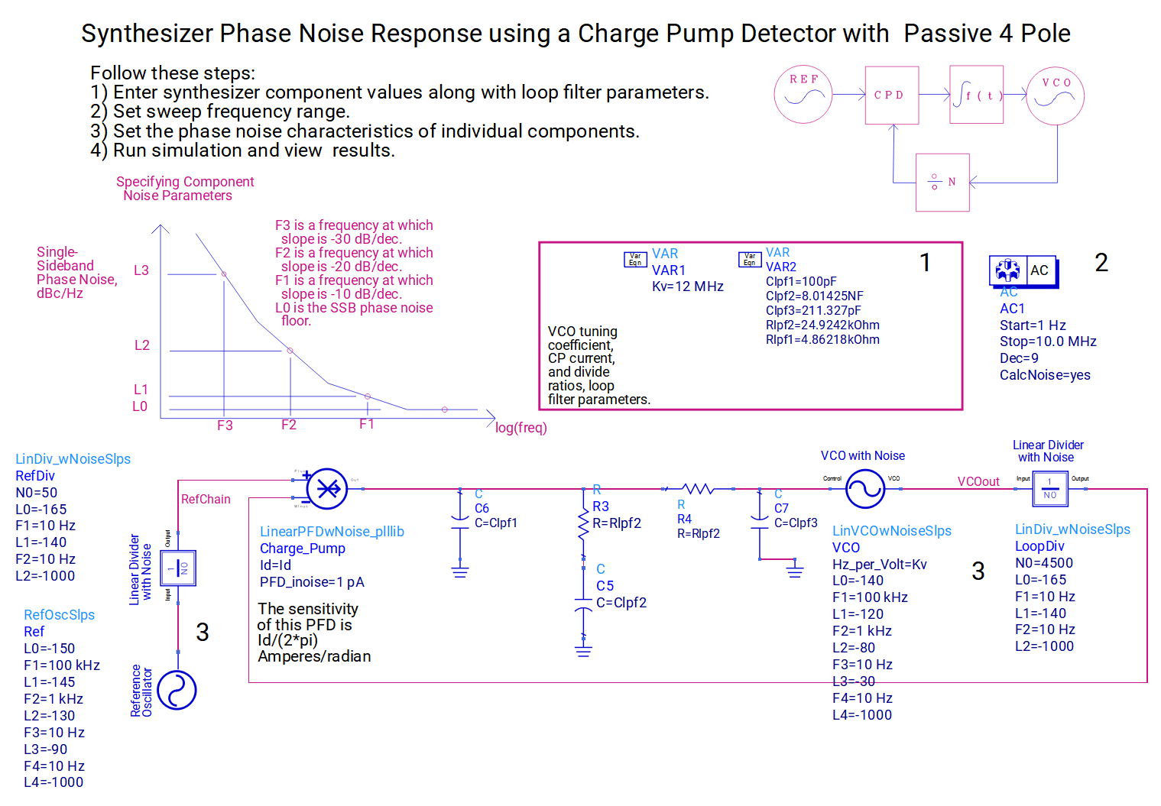
（a）仿真原理电路图
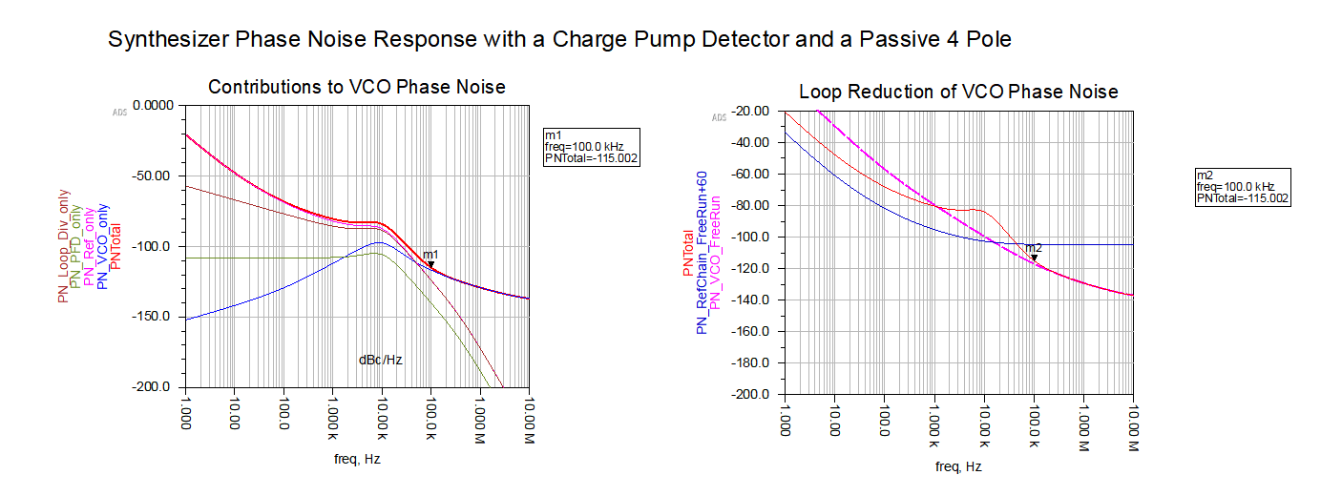
（b）仿真结果
图35 估算相位噪声仿真原理图及仿真结果
在仿真这里的时候，会出现plllib库未被定义的问题，目前无法找到原因，估计是ADS版本的问题。
七、功分器与定向耦合器设计
- 功分器仿真优化前后的原理图、优化前后的仿真结果、设计版图及仿真结果
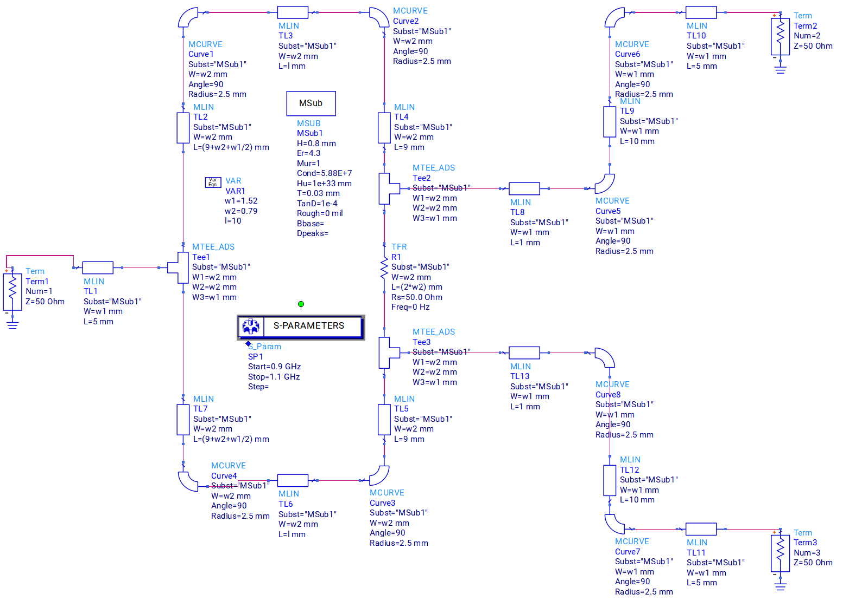
（a）仿真电路原理图
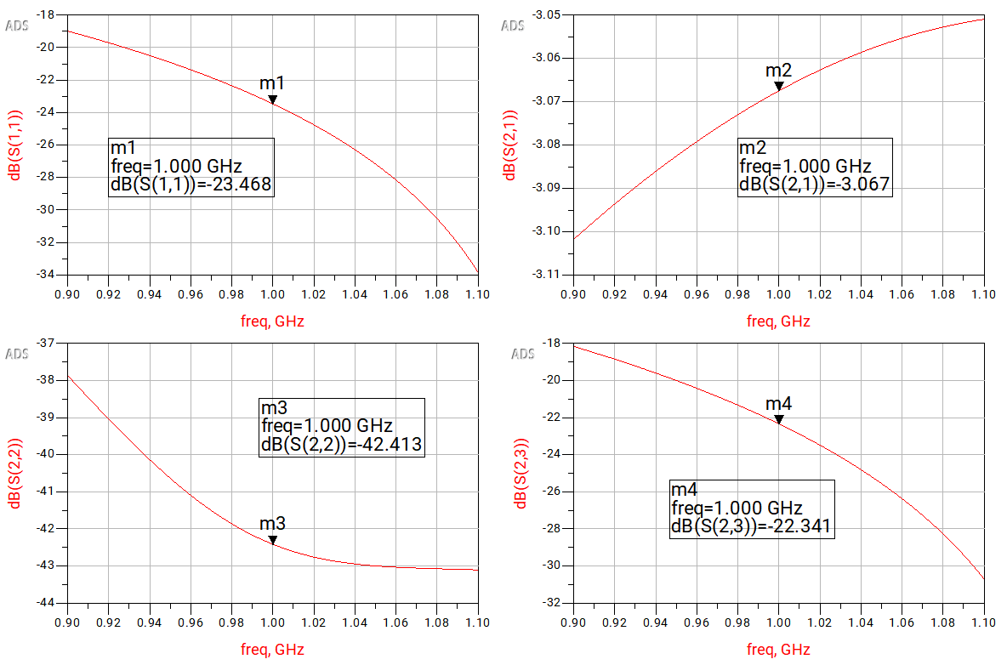
（b）结果
图36 功分器仿真优化前的原理图及结果

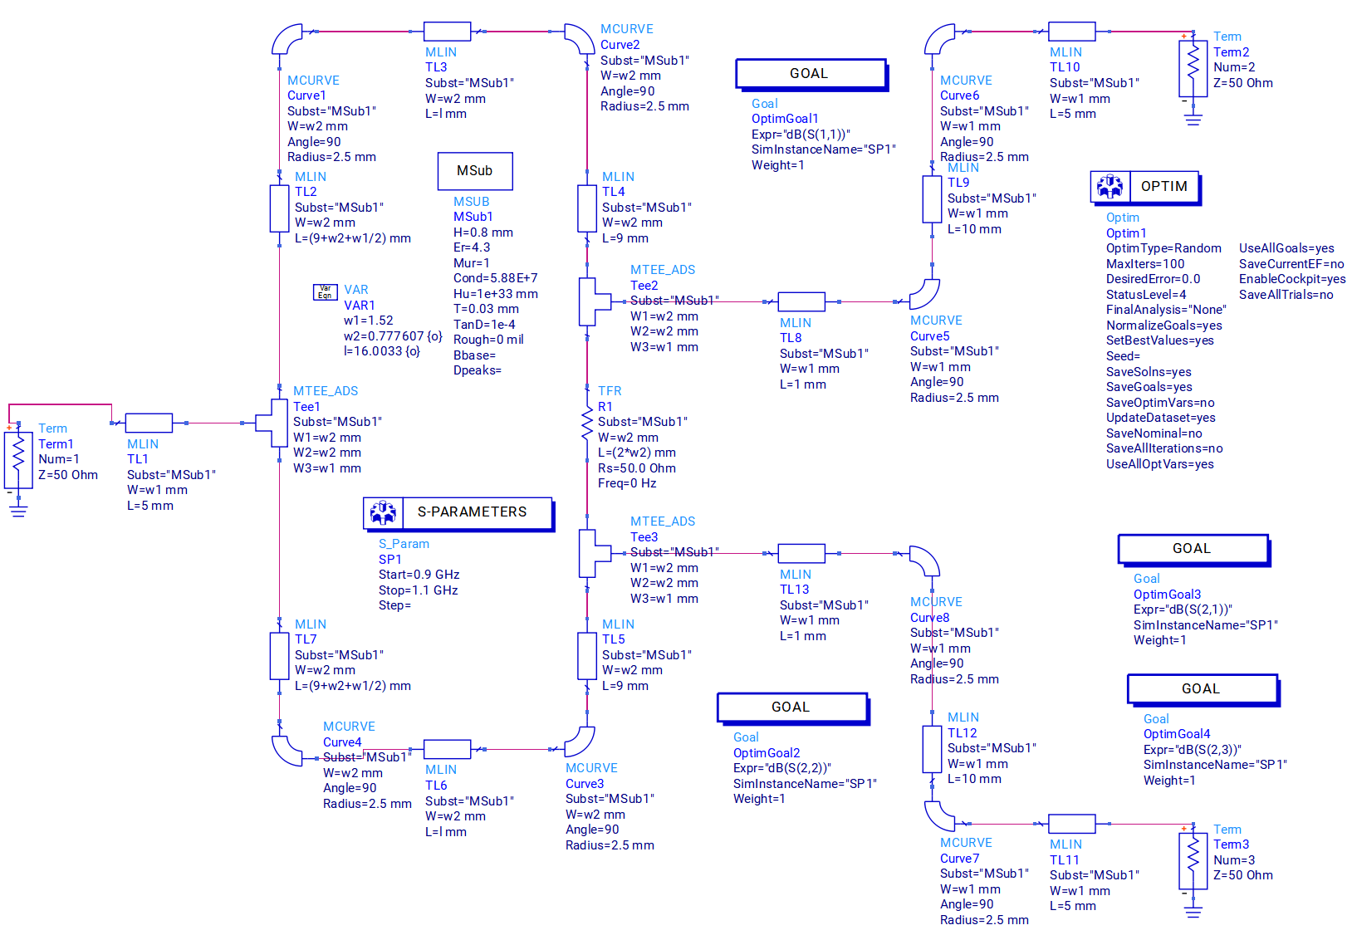
（a）仿真电路原理图
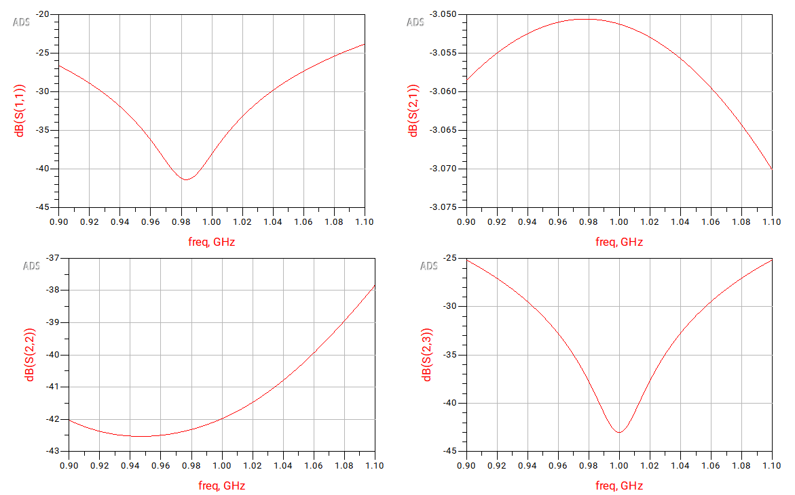
（b）结果
图37 功分器仿真优化后的原理图及结果

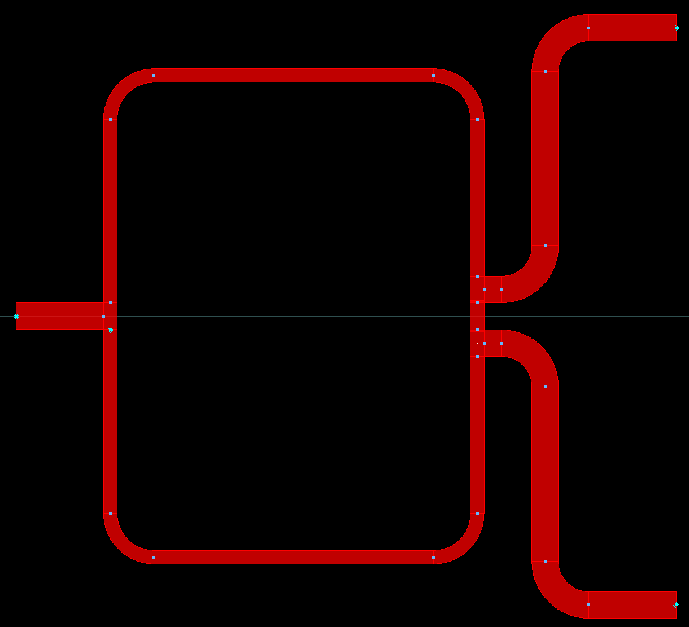
（a）版图
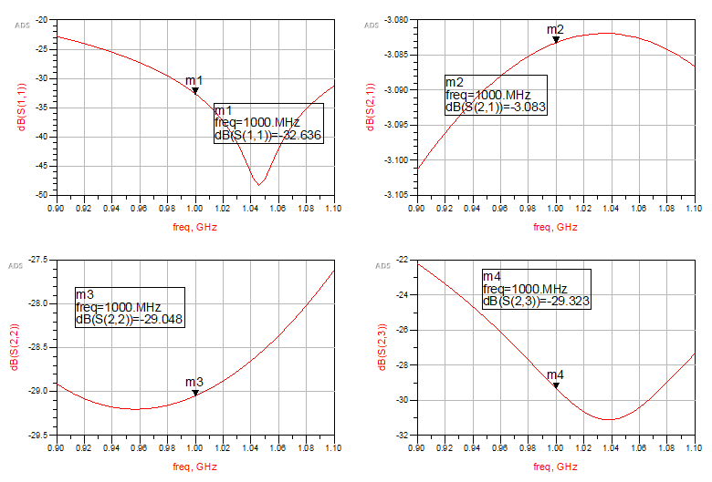
（b）结果
图38 版图图及结果

- 定向耦合器仿真优化前后的原理图、优化前后的仿真结果、设计版图及仿真结果

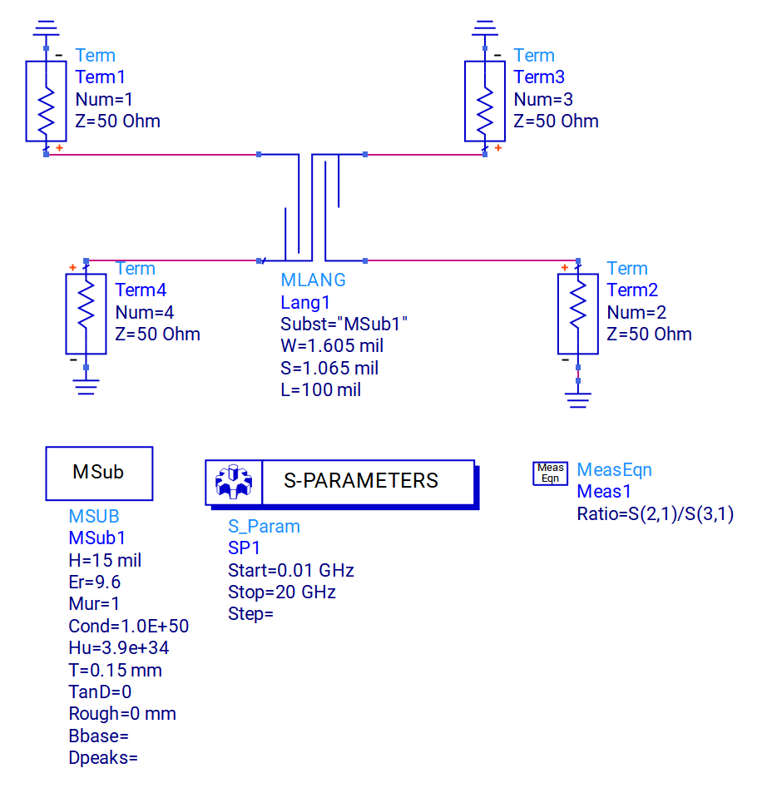
（a）仿真电路原理图
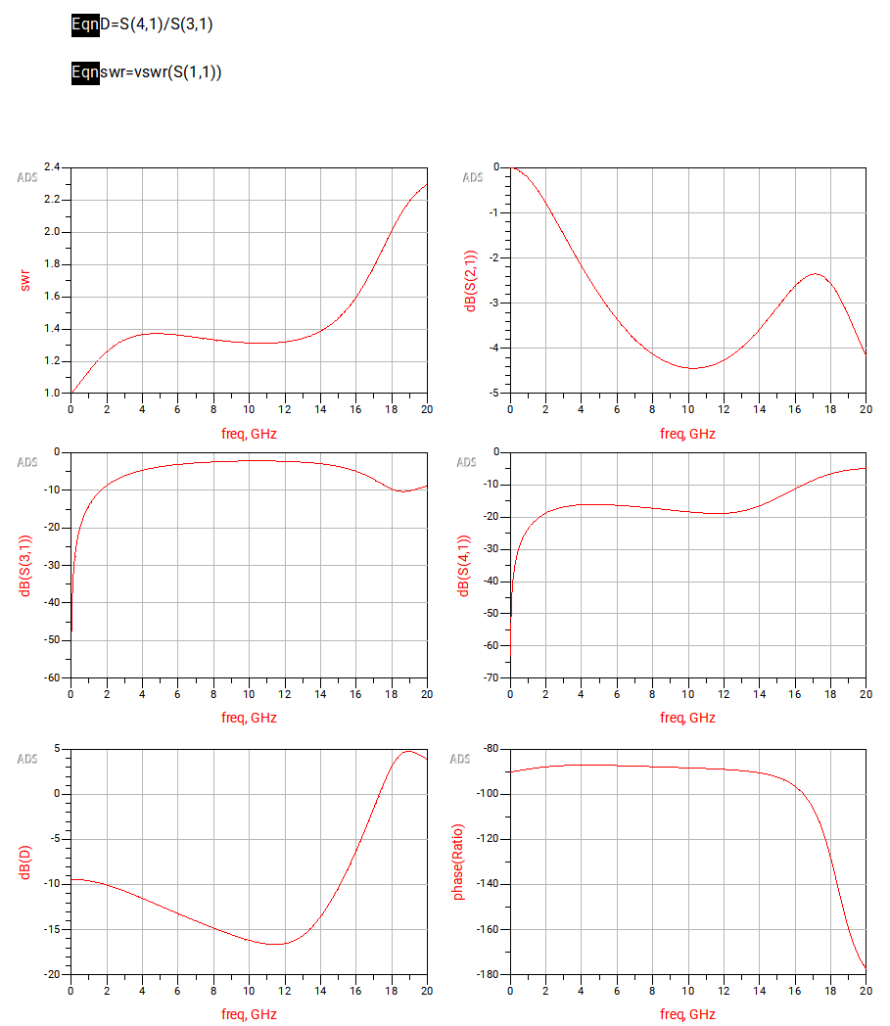
（b）仿真结果
图38 定向耦合器仿真优化前的原理图与结果

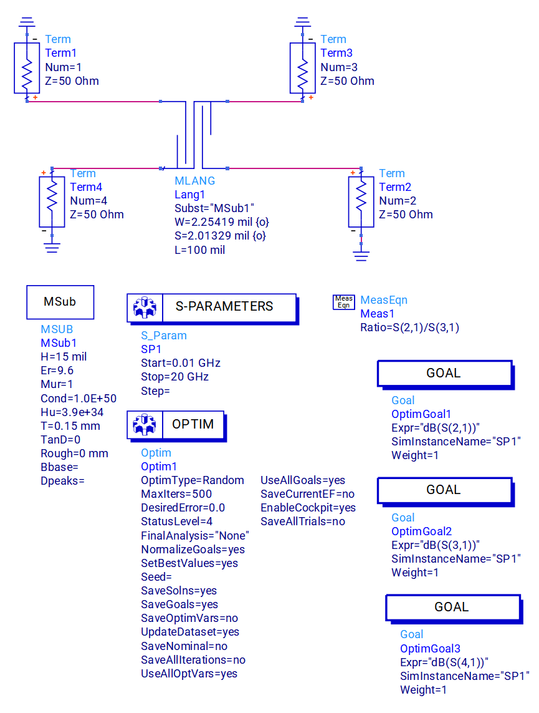
（a）仿真电路原理图
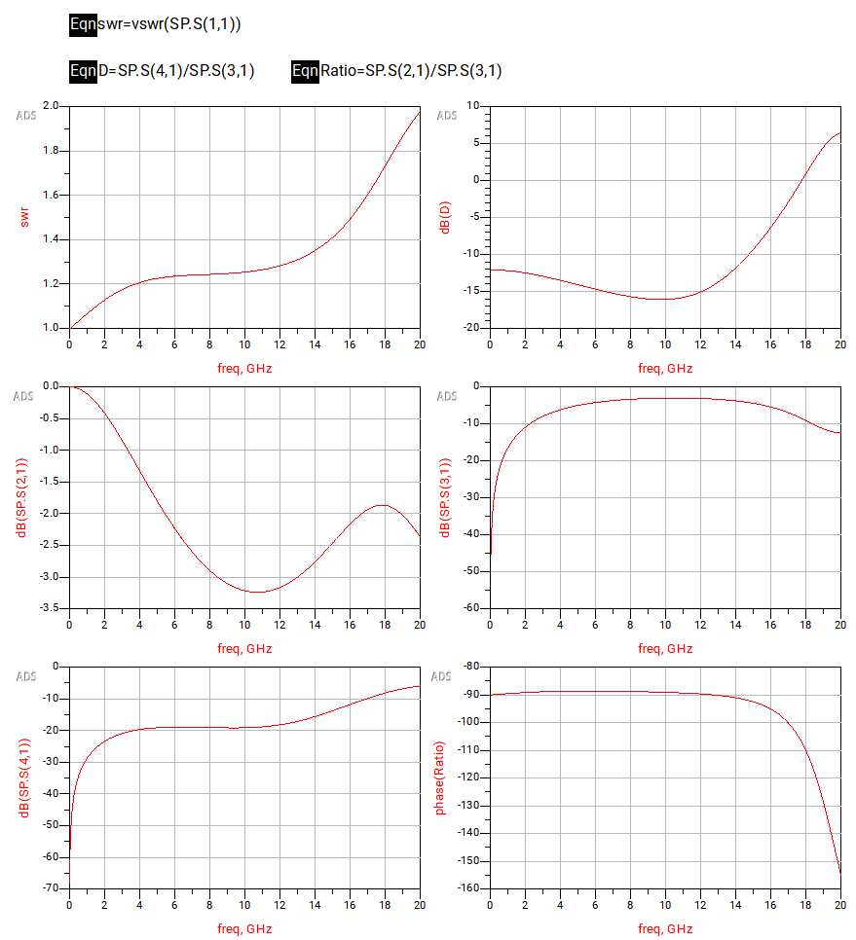
（b）仿真记过
图39 定向耦合器仿真优化后的原理图与结果

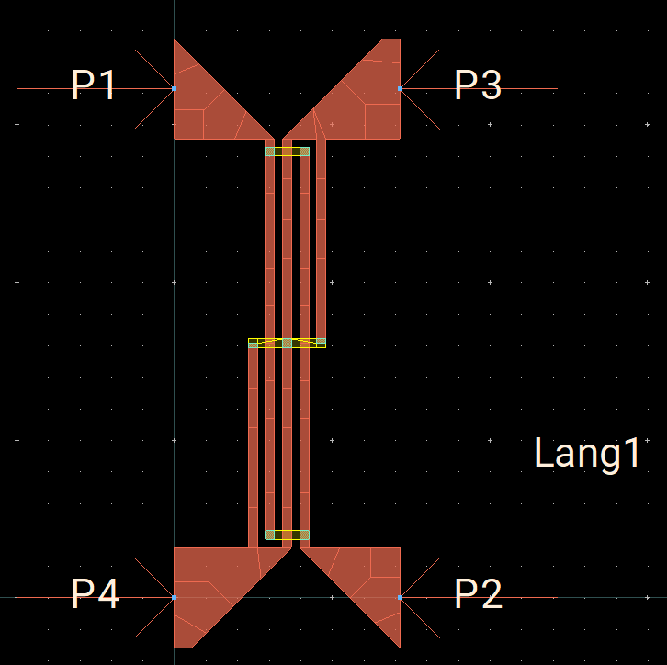
（a）版图
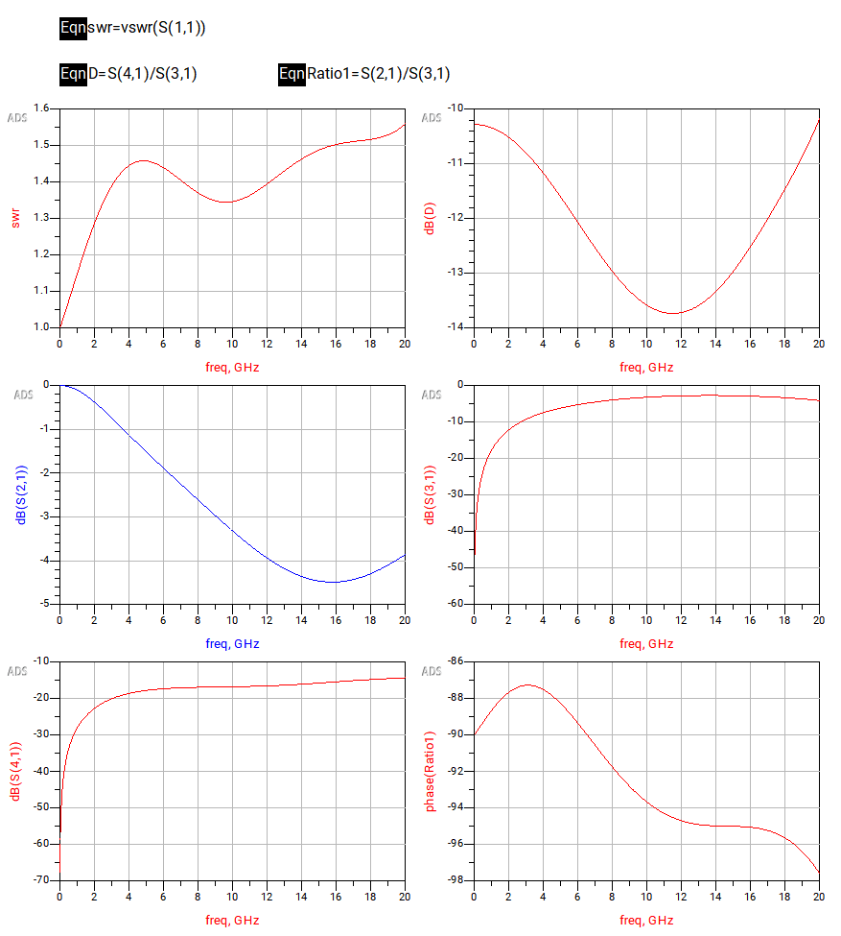
（b）仿真结果
图40 版图与仿真结果

八、收发机仿真
1、发送机仿真原理图即图片
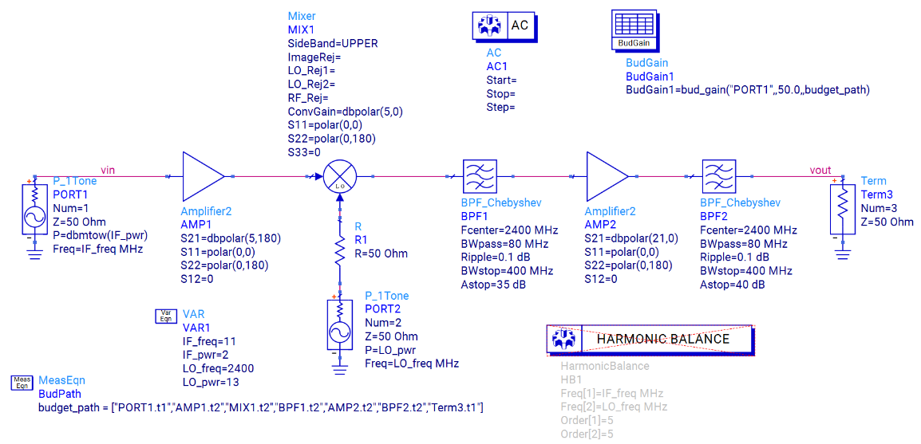
（a）仿真电路原理图
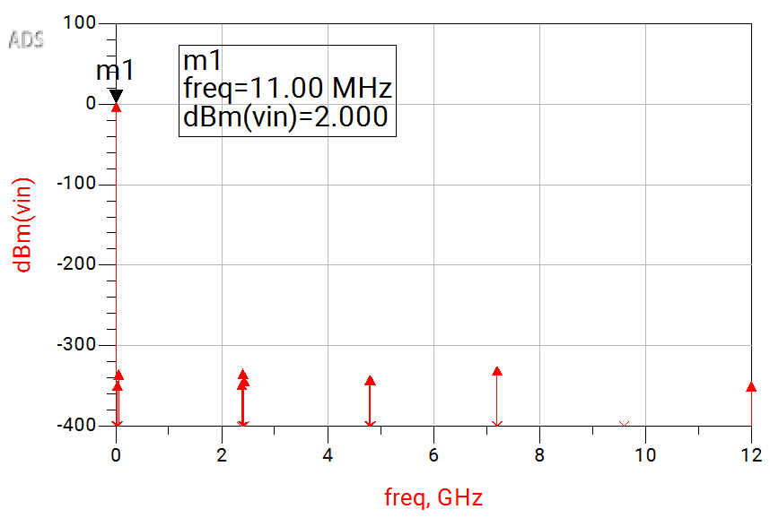 | 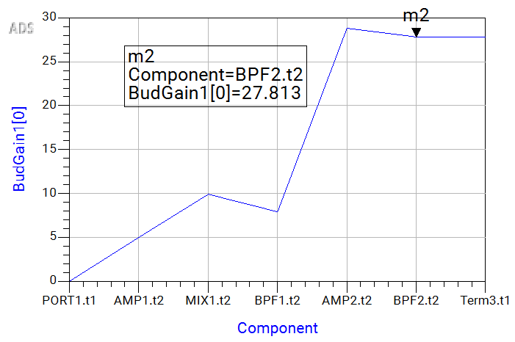
（b）仿真结果2 | （b）仿真结果2
图40 发送机部分仿真原理图与仿真结果

九、仿真中遇到的问题及解决办法
不同章节遇见的问题已经在对应章节的设计仿真结果的图片底部详细描述。

